**جامعة** دمشق

**كلية الهندسة الميكانيكية والكهربائية**

**قسم هندسة الحواسيب والأتمتة**

**أتمتة بناء سكني باستخدام تقنيات الذكاء الصنعي**

**والIOT**

**مشروع تخرج أُعدَّ لنيل درجة الإجازة في هندسة الحواسيب والأتمتة**

***إعـداد الطلاب***

**باسل حميد خشفه محمد خالد أبو ضاهر**

**بلال محمد شكاس**

***بإشراف***

**د.م. محمد مازن المحايري**

**العام الدراسـي**

**2020-2019**

**كلمة شكر**

**إلى الذين حملوا أقدس رسالة في الحياة**

**إلى الذين مهدوا لنا طريق العلم و المعرفة**

**وأناروا دربنا من حصيلة فكرهم ومعارفهم**

**وقدموا لنا الكثير باذلين جهوداً كبيرة في بناء جيل الغد لتُبعث الأمة**

**من جديد**

**إلى جميع أساتذتنا الأفاضل في كلية الهندسة الميكانيكية و الكهربائية**

**نقدم أسمى آيات الشكر و الامتنان وكل ما نملك من طاقات العرفان**

**و التقدير**

**فقد أخذتم بيدنا إلى طريق النور فدخلنا فضاءات العلم وولجنا الحياة**

**من أبوابها الواسعة**

**كما نتقدم بجزيل الشكر والتقدير العميق إلى أستاذنا و المشرف على**

**مشروعنا**

**الأستاذ الدكتور المهندس**

**محمد مازن المحايري**

**عميم الثناء و جزيل الشكر على ما قدمته لنا من دعم وتوجيه**

**و إرشاد وتشجيع لإنجاح هذا المشروع نعدك بأن يزهر عطاؤك**

**ثمار يانعة.**

**ملخص البحث**

اقتحمت التكنولوجيا حياتنا اليومية حتى أصبحت جزءاً لا يتجزأ منها , حيث طور الإنسان هذه التقنيات وسخرها لخدمته وتسهيل الحياة عليه في جميع المجالات, وفي زمن الانترنت أصبح العالم قرية صغيرة

وأصبح من الممكن استخدام التقنيات الحديثة التي تسمح بالربط بين الأشياء من خلال ربطها بشبكة الانترنت و تبادل البيانات بين تلك الأشياء مما يسمح بإدارتها و التحكم بها , ولقد شاهدنا استخدام الذكاء الصنعي في المنشآت الذكية, حيث يتم استخدام المعالجة اللغوية في المساعدات الصوتية كمساعد جوجل

وأيضاً أنظمة التعرف على الوجه لتحديد هوية الأشخاص عن طريق رسم خرائط لملامح الوجه الخاصة بهم ,ومقارنة تلك المعلومات مع قاعدة بيانات الوجوه , ماذا لو عرفت المنشآت الذكية من تلقاء نفسها ما

يتوجب عليها فعله ,وأي الغرف تحتاج لتشغيل الإضاءة وضبط درجة حرارة المكيف وفقاً للساعة وتوقيت السنة واي الأشخاص يتواجدون في المنشأة حالياً , هذه هو التطوير القادم بفضل الذكاء الصنعي وانترنت

الأشياء , حيث تتمكن المستشعرات المتصلة بالأجهزة المنزلية الذكية بجمع البيانات المختلفة والتصرف

من تلقاء نفسها بناء على البيانات التي التقطتها هذه المستشعرات وهو ما سيؤثر بشدة على طريقة تعاملنا

مع المنشآت الذكية , كما أنه من خلال الاتصال بالإنترنت يمكن بناء نظام أمان منزلي والذي يتيح بالفعل بالتحكم عن بعد بالأقفال , وحماية الأبنية من الحرائق أو السرقة , انطلاقاً من هذه التقنيات ينطلق بحثنا

والذي هدفه بناء نظام متكامل لأتمتة بناء سكي متعدد الطوابق و ذلك عن طريق توظيف تقنيات الذكاء الصنعي و انترنت الأشياء و أيضاً توظيف ما تعلمناه خلال مسيرتنا الدراسية والوصول إلى مشروع عملي قابل للتطبيق على أرض الواقع.

**مقدمة**

بدأت تظهر في الآونة الأخيرة تكنولوجيات المنشآت الذكية , وأصبحت شركات التكنولوجيا العملاقة تتنافس

على أن تصبح الحياة البشرية في المستقبل القريب أكثر ذكاءً, معتمدة في ذلك على تطوير أشكال مختلفة من

انترنت الأشياء (Internet of Things) والذكاء الصنعي (Artificial Intelligence) , تسمح بتناقل

المعلومات عبر شبكات مترابطة , سواء في صور الساعات الذكية , أو الأجهزة الكهربائية الذكية , أو

النوافذ الذكية , بهدف جعل الحياة البشرية أكثر سهولة و ذكاء , حيث تعد المنشآت الذكية أحد تطبيقات

انترنت الأشياء والمقصود به أي ارتباط يجمع الأشياء المادية حولنا بشبكة الانترنت , بحيث يمكن معرفة

معلومات دقيقة عن حالتها , والتحكم فيها في أي وقت وفي أي مكان , ولكي يتحقق ذلك لابد من توفر ثلاث

مكونات رئيسية , و هي شبكة الانترنت , وشيء مادي متصل بالشبكة , ومستخدم يقوم بعملية التحكم , وقد

وفرت التكنولوجيا الحديثة خاصة في عالم الاتصالات والهواتف الذكية, هذه الثلاثية التي سخرت العديد من

الأجهزة الالكترونية و المادية لخدمة الإنسان , من خلال التطبيقات الذكية , حيث تتيح الأجهزة الذكية

المتصلة بشبكة الإنترنت إمكانية التحكم فيها عن بعد , من خلال تطبيقات الهاتف المحمول أو صفحات

الانترنت الخاصة بالمنشآت الذكية , والتي تساعد في تشغيل وإطفاء الأجهزة الكهربائية والنوافذ والأبواب,

بالإضافة إلى تسهيل عملية مراقبة المنشآت من الحوادث والسرقات, ولا تكاد أجهزة تحقيق الذكاء الصنعي

للبيوت و التي تعرض في الأسواق تختلف كثيراً عن بعضها البعض , و تتضمن جملة التجهيزات الذكية

وحدة معالجة رقمية لا يزيد حجمها عن حجم محفظة الجيب وهي التي ترسل الأوامر إلى الأجهزة المنزلية

المختلفة وتتحكم بأدائها و تتلقى هذه الوحدة الأوامر بواسطة جهاز للتحكم عن بعد مما يهيأ لصاحب المنشأة

فرصة ادارة منشأته بشكل تام من أي مكان يوجد فيه.

قمنا بتقسيم النوطة إلى مجموعة من الفصول وهي :

**الفصل الأول :**

يتضمن شرح عن انترنت الأشياء وبعض تقنياته بالإضافة الى شرح عن الذكاء الصنعي ودور كل منهما

في أتمتة المنشآت .

**الفصل الثاني : اللغات البرمجية المستخدمة في المشروع.**

يتضمن شرح عن لغات برمجة المواقع (HTML , CSS , PHP)

**الفصل الثالث : الراسبيري باي.**

يقدم شرحاً عن الراسبيري باي و استخداماتها ومكوناتها ومراحل تطورها ونظام لينوكس وعلاقته بالراسبيري باي وبعض التوزيعات المخصصة لها ونظام (Raspian) ولغة بايثون.

**الفصل الرابع : معالجة الصور والرؤية الحاسوبية**

يقدم شرحاً عن الرؤية الحاسوبية ومعالجة الصور في الحاسب الآلي وتطبيقاتها ومكونات نظام الرؤية الحاسوبية وشرحاً على خوارزمية كشف وتحديد الوجوه(Viola-Jones).

**الفصل الخامس: الإجراء العملي**

يقدم هذا الفصل شرحاً عن التطبيق العملي و مخطط العام للنظام والأدوات و القطع الالكترونية

المستخدمة.

**فهرس المحتويات**

ملخص البحث 3

مقدمة 4

1.الفصل الأول : مقدمة عن انترنت الأشياء و الذكاء الصنعي 10

1-1 انترنت الأشياء (Internet of Things)..........................................................11

1-2 الذكاء الصنعي (Artificial Intelligence).....................................................12

1-3 الذكاء الصنعي للأشياء (AIOT)....................................................................13

1-4 أشكال انترنت الأشياء...................................................................................14

1-4-1 انترنت الأشياء المركزي Centralized IOT............................................14

1-4-2 انترنت الأشياء التشاركي Collaborative IOT........................................14

1-4-3 انترنت الأشياء المتصل .......................................................................14

1-4-4 انترنت الأشياء الموزع........................................................................14

1-5 مجالات استخدام انترنت الأشياء..............................................................15

1-6 مزايا استخدام انترنت الأشياء.................................................................15

1-7 مساوئ استخدام انترنت الأشياء......................................................................15

الفصل الثاني : اللغات البرمجية المستخدمة في تصميم الموقع..................................................16

2-1 HTML 17

2-1-1 ماهي HTML 17

2-1-2 قواعد HTML 17

2-1-3 بنية وثائق HTML 18

2-1-4 الوسوم في HTML........................................................................18

2-1-5 الصور في HTML 20

2-1-6 القوائم في HTML 21

2-1-7 الجداول في HTML 21

2-1-8 النماذج في HTML 22

2-2CSS 23

2-2-1 مستويات CSS ............................................................................24

2-2-2 أشكال المحددات....................................................................................25

2-2-3 أشكال قيم الخصائص 27

2-3PHP 27

2-3- 1ماذا تقدم PHP 27

2-3-2 الشكل العام لاستخدام PHP وكتابة برنامج بسيط 28

2-3-3 بعض توابع Super global 28

2-4 JavaScript 30

2-4-1 طريقة كتابة كود JavaScript 30

2-4-2 تعريف مبدأي ببعض أوامر JavaScript 31

5-2 MySql Database 34

5-2-1 ماهي قواعد البيانات العلائقية 35

5-2-2 أنواع العلاقات 35

2-5-3 لغة الاستعلامات البنيوية SQL 36

2-5-4 أنواع البيانات في MYSQL 38

**الفصل الثالث : الراسبيري باي RASPBERRY PI** 40

3-1 مقدمة 41

3-2 نعريف اللوحة واستخداماتها 42

3-3 لينوكس وعلاقته بالراسبيري باي 42

3-3-1 التوزيعات المخصصة للحاسوب المصغر(Raspberry Pi) 44

3-4 تطور الراسبيري باي 46

3-5 مكونات لوحة ال (Raspberry pi3 Model B) 49

3-6 نظام (Raspbian) 51

3-6-1 المجلدات التي يحتوي عليها (Raspbian) بشكل افتراضي 51

3-7 لغة البايثون 52

3-7-1 لماذا بايثون دون سواها من لغات البرمجة 54

3-7-2 مفسر بايثون التفاعلي 54

**الفصل الرابع : الرؤية الحاسوبية (Computer Vision)** 55

4-1 مقدمة 56

4-2 العين عند الإنسان 56

4-3 الفرق بين علم الصورة والرؤية الحاسوبية ومعالجة الصورة 56

4-4 الفرق بين معالجة الصورة في الدماغ البشري و الحاسب الآلي 57

4-4-1 معالجة الصورة في الدماغ البشري 57

4-4-2 معالجة الصورة في الحاسب الآلي 57

4-4-2-1 التقاط الصور 57

4-4-2-2 مفهوم الدقة و البكسل 57

4-4-2-3 الصيغة الرياضية للمصفوفة 58

4-4-2-4 النمط الثنائي للصورة 59

4-4-2-5 تعتيم و إضاءة الصورة 59

4-4-3 مكونات نظام الرؤية الحاسوبية 60

4-5 العلاقة بين عناصر الصورة 63

4-6 الكاميرات الرقمية و أنواعها 63

4-6-1 (IP_CAM) 64

4-7 تطبيقات الرؤية الحاسوبية 64

4-8 مكتبة opencv 65

4-8-1 محتويات مكتبة opencv 66

4-8-2 تطبيقات opencv 67

4-9 اكتشاف الأجسام 67

4-9-1( Haar Feature) ....................................................................68

4-9-2 (Integral image)...................................................................69

4-9-3 (Adaboost)..........................................................................70

4-9-4 (Cascading) ........................................................................71

الفصل الخامس : الإجراء العملي...........................................................................75

5-1 مقدمة............................................................................................76

5-1-1 وحدة الاتصال اللاسلكي ESP8266...................................................77

5-1-2 الحاكمة الكهرومغناطيسية Relay ....................................................78

5-2 المخطط الصندوقي للمشروع.................................................................81

5-3 المخططات التدفقية ............................................................................82

5-4 واجهات الموقع................................................................................84

5-3-1 تسجيل الدخول.........................................................................84

5-3-2 إضافة مشترك جديد...................................................................85

5-3-3 التحكم بالمنزل.........................................................................86

الخاتمة و الآفاق المستقبلية................................................................................87

جدول الأشكال.............................................................................................88

المراجع....................................................................................................90



**الفصل الأول**

**مقدمة عن انترنت الأشياء و الذكاء الصنعي**



**: (Internet Of Things) انترنت الأشياء 1.1**

إن مصطلح انترنت الأشياء ليس بالمصطلح الجديد , و إنما هناك العديد من الأوساط العلمية و التقنية التي تستخدم و تعمل على هذا المجال منذ عقود و حتى الآن مثل أجهزة الاستشعار عن بعد و الأجهزة الذكية الموجودة بكثرة الآن في الأوساط التقنية , ومع هذه الأجهزة أضحى هنالك كميات هائلة من البيانات المولدة من قبل أجهزة التحكم الذاتي , وعلاوة على ذلك فإنه ينبغي لهذه الأجهزة التواصل مع بعضها البعض دون التدخل البشري , ولابد من الذكاء الصنعي لمعالجة البيانات المولدة من الأجهزة الذكية وجعلها متاحة للبشر.

إن أول من صاغ مصطلح انترنت الأشياء هو صاحب الرؤية البريطانية كيفن آشتون في عام 1999

مثلاً , ويكون هذا IPو الشيء في انترنت الأشياء هو أي غرض ذكي تم تعريفه بمعرف فريد كالعنوان

الغرض قادر على الاتصال بالشبكة ونقل البيانات عبرها , تستشعر هذه الأشياء بيئات الأجهزة الأخرى وتتواصل بالبيانات مع الأجهزة الأخرى على الشبكة بحيث يمكن أن تستجيب بذكاء وفقاً للبيانات المرسلة

والتي تربط البشر Machine-to-Machine (M2M)وهذا الاتصال بين الأجهزة الذكية يسمى اتصالات

والأجهزة بذكاء في جميع أنحاء الشبكة.

على مدى العقود الخمسة الماضية نمت شبكة الانترنت بشكل كبير من شبكة بين عدد قليل من الحواسيب إلى شبكة عالمية تربط مليارات الأجهزة بين بعضها البعض , و كانت الرؤية الأصلية للإنترنت هي ربط النظم و لكن اليوم فإن انترنت الأشياء أخذت هذه الرؤية خطوة أبعد , وإنها فرصة لتكامل كل التقنيات الرقمية بحيث يمكنها من التواصل مع بعضها البعض دون التدخل البشري و بغض النظر عن المكان الجغرافي لهذه الأجهزة, و لكن هذا التكامل والتواصل بين هذا العدد الضخم من التجهيزات لا يتم من دون التكنولوجيا المتقدمة , بنية تحتية لاسلكية واسعة النطاق وتوليد البيانات الهائل.

واليوم شَرَعَ عالمُ تكنولوجيا المعلومات بالفعل بجعل انترنت الأشياء ممكناً , فلدينا الهواتف الذكية , المباني الذكية , أتمتة المنازل , وإشارات المرور الأكثر ذكاءً وأكثر فعالية للسلامة , وأجهزة الإستشعار الذكية في المنشآت الصناعية , وخدمات الرعاية الصحية والعديد من الأمور التي تأخذ إنترنت الأشياء بخطوة أخرى باتجاه التحول الى حقيقة واقعية , و لكن كل هذا ليس سوى لمحة عما يمكن القيام به بأفكار إنترنت الأشياء وإن الزيادة المطروحة في تطور الاستشعار عن بعد وسرعة المعالجة للتجهيزات سوف تحدث تحولاً كبيراً

في نمط الحياة الذي نعيشه اليوم , و إن انترنت الأشياء لن يدخل في القضايا العامة فقط بل سيتعداها الى الأمور الشخصية وكثير من أشياء حياتنا اليومية سوف تختفي تماماً و سوف تحل مكانها تجهيزات تظهر و تكتسب شعبية بسرعة فائقة , والبشر سوف يكونون جزءاً لا يتجزأ من شبكة انترنت الأشياء , وفي المستقبل فإن مجال انترنت الأشياء سوف يتضخم ويؤثر بكل جانب من جوانب حياتنا اليومية.

**(Artificial Intelligence)2.1 الذكاء الصنعي**

هو أحد فروع علم الحاسوب , وإحدى الركائز الأساسية التي تقوم عليها صناعة التكنولوجيا في العصر الحالي , ويمكن تعريف مصطلح الذكاء الاصطناعي بأنه قدرة الآلات والحواسيب الرقميّة على القيام بمهام مُعينة تُحاكي و تُشابه تلك التي تقوم بها الكائنات الذكيّة , كالقدرة على التفكير أو التعلُم من التجارب السابقة أو غيرها من العمليات الأُخرى التي تتطلب عمليات ذهنية , كما يهدف الذكاء الصنعي إلى الوصول إلى أنظمة تتمتع بالذكاء و تتصرف على النحو الذي يتصرف به البشر من حيث التعلُم والفهم , بحيث تُقدم تلك الأنظمة لمُستخدميها خدمات مُختلفة من التعليم والإرشاد و التفاعل وما إلى ذلك.

ويعود تاريخ ظهور مصطلح الذكاء الصنعي إلى العقد الخمسين من القرن العشرين , وتحديداً عام 1950م

والذي (Turing Test) بتقديم ما يسمى باختبار تورينغ (Alan Turing)عندما قام العالم آلان تورينغ

تقييم الذكاء لجهاز الكمبيوتر , وتصنيفه ذكياً في حال قدرته على محاكاة العقل البشري, وبعد ظهور اختبار تورينغ بعام واحد تم إنشاء أول برنامج يستخدم الذكاء الصنعي من قبل كريستوفر ستراشي , والذي كان يشغل منصب رئيس أبحاث البرمجة في جامعة أكسفورد, إذ استطاع تشغيل لعبة الدام عبر جهاز الحاسوب وتطويرها , تم اعلان مفهوم الذكاء الصنعي بشكل رسمي عام 1956م في كلية دارتموث .

و يعرف كبار الباحثين الذكاء الصنعي بأنه "دراسة وتصميم أنظمة ذكية تستوعب بيئتها وتتخذ اجراءات تزيد من فرص نجاحها" ,وخلال السنوات الأخيرة قفز التطور في علم الذكاء الصنعي قفزات كبيرة , وتعد

أبرز مظاهره وهي ترتكز على تطوير شبكات عصبية صنعية (Deep Learning)تقنية التعلم العميق

تحاكي في طريقة عملها أسلوب الدماغ البشري, أي أنها قادرة على التجريب و التعلم و تطوير نفسها ذاتياً دون تدخل الإنسان, وقد أثبتت تقنية التعلم العميق قدرتها على التعرف على الصور وفهم الكلام و الترجمة من لغة إلى أخرى وغير ذلك من القدرات التي أغرت الشركات العملاقة مثل فيسبوك و غوغل على الاستثمار و تكثيف الأبحاث فيها , متجاهلين تحذيرات من أن تطور علم الذكاء الصنعي قد يهدد البشرية

**:(AIOT)1-3 الذكاء الصنعي للأشياء**

لتحقيق عمليات انترنت(IOT) مع البنية التحتية لإنترنت الأشياء (AI)هو استخدام تقنيات الذكاء الصنعي

أكثر فاعلية وتحسين إدارة البيانات وتحليلها ويمكن استخدام الذكاء الصنعي لتحويل بيانات انترنت الأشياء إلى معلومات مفيدة لتعزيز عمليات صنع القرار وتحسين التفاعلات بين الإنسان والآلة.

يُعد الجمع بين انترنت الأشياء و الذكاء الصنعي أحد المفاتيح المهمة لتسريع التطور التكنولوجي وتمكين الخدمات الرقمية الجديدة ,ويمكننا تحليل البيانات الرقمية التي يتم جمعها بواسطة أجهزة الاستشعار الخاصة بإنترنت الأشياء بكفاءة من خلال تقنيات الذكاء الصنعي مما يؤدي إلى تفاعل أكثر انتاجية بين البشر والبيئة المحيطة بهم.

و إن التقدم السريع في الذكاء الصنعي مدفوعاً بزيادة قوة الحوسبة وتوافر أدوات التعلم الآلي سيساهم في

تقديم الدعم لحلول(AIOT) نقل الاستخدام الفعال لإنترنت الأشياء إلى عالم الملاءمة العملية , و يمكن ل

البيانات التي يمكن أن تخلق قيمة من هذه البيانات التي أنشأتها انترنت الأشياء.

موجهة حالياً نحو المنتجات التي ترتكز على تنفيذ الحوسبة المعرفية في (AIOT) وإن العديد من تطبيقات

حيث تتعلم الأجهزة الذكية من خلال(AIOT)الأجهزة الاستهلاكية , حيث يعتبر أتمتة المنشآت جزءاً من

.(Google Home التفاعل والاستجابة البشرية (على سبيل المثال

**أشكال انترنت الأشياء :**4-1

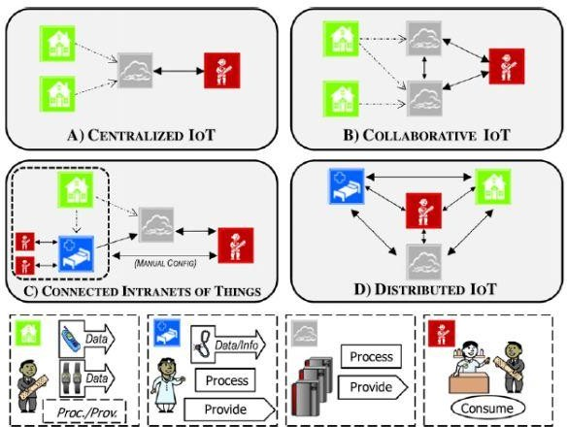بشكل عام يمكن تصنيف انترنت الأشياء إلى أربعة أشكال رئيسية وفي الشكل (1-1) توضيح لأشكال انترنت الأشياء .

**الشكل (1-1):الأشكال الرئيسية لإنترنت الأشياء**

**:Centralized IOT1-4-1 انترنت الأشياء المركزي**

شبكات الحصول على البيانات ( أي شبكات الأشياء مثل الهواتف المحمولة وأجهزة الاستشعار الراديوية

والسيارات ) , مهمتها الوحيدة هي توفير البيانات , سيتم استرجاع كل هذه البيانات من كينونة مركزية واحدة و التي سوف تقوم بمعالجة البيانات و الجمع بينها و تقديمه إلى العملاء. وبالتالي إذا كان المستخدمون يريدون الاستفادة من خدمات انترنت الأشياء يقومون بالاتصال علن طريق الانترنت الى واجهات مقدمة من قبل الكينونة المركزية , ومن الملاحظ أنه هناك العديد من الاستراتيجيات لتحقيق هذا النهج , على سبيل المثال يمكن تمثيل الكينونة المركزية بمخدم بسيط أو بمجموعة من التجهيزات تشكل سحابة , كما يمكن أن تقدم هذه الواجهات البيانات الخام أو غير المعالجة لتمكين انشاء المزيد من خدمات ثلاثية الأبعاد المعقدة.

**:Collaborative IOT1-4-2 انترنت الأشياء التشاركي**

إن الذكاء الصنعي في هذا النهج لازال يتموضع داخل الكينونات المركزية(أي أن شبكات الحصول على البيانات لا زالت ذات سلوك سلبي فالمستخدمون لا زالوا يصلون إلى المعلومات عن طريق واجهات الكينونة المركزية) و الفرق الرئيسي بين هذا النهج و النهج السابق أن هذا النهج امتثل إلى مبدأ التعاون

ونتيجة لذلك هناك عدة كينونات مركزية تتبادل البيانات والمعلومات فيما بينها , وتوليد خدمات جديدة أو اثراء وتطوير الخدمات الموجودة, على سبيل المثال يمكن لمخدمات انترنت الأشياء التي تقوم بتحليل الاشعاع في الغلاف الجوي في كل المدن في البلد نفسه أن تتشارك بالمعلومات لتوفير صور عن مستوى الاشعاع في البلد بشكل كامل.

**:Connected IOT1-4-3 انترنت الأشياء المتصل**

في هذا النهج شبكات انترنت الأشياء يمكنها في الواقع معالجة المعلومات المحلية وتقديمها ليس فقط لكينونات مركزية وإنما للمستخدمين البعيدين والمحليين , وهنا لا توجد تقنيات ضمنية كالأنطولوجيا أو خدمات الاكتشاف التي تسهل التعاون بين الكينونات , و نتيجة لذلك فإن المعلومات سوف تتدفق عن طريق الانترنت (الشبكة الداخلية) إلى الكينونة المركزية والتي سوف تكون قادرة على توفير نظرة كلية لكامل تحتاج إلى امكانية الولوج إلى خدماتIOTالنظام, على سبيل المثال فإن المستشفيات التي تستخدم تقنيات

ولكن نلاحظ مع (Overall bed Occupancy) الكينونة المركزية للحصول على المعلومات الخارجية

ذلك بأنه إذا فشلت الكينونات المركزية تبقى امكانية الولوج إلى الخدمات المحلية متاحة.

**Distributed IOT1-4-4 انترنت الأشياء الموزع**

في هذا النهج يمكن لكل الكينونات القيام باسترجاع ومعالجة و مشاركة وتوفير المعلومات والخدمات للكينونات الأخرى , انترنت الأشياء (والتي مجالها من شبكات شخصية محلية إلى شبكات المدن الذكية)

تتطور من كينونات معزولة إلى أنظمة مرتبطة ببعضها البعض ومع بنى انترنت الأشياء الأخرى لتحقيق الغايات المشتركة , و من الملاحظ أنها قادرة على تكامل الخدمات السحابية عالية المستوى مع الكينونات المركزية الأخرى في هذه البنية , مثلاً يمكن لشبكة انترنت أشياء في مشفى أن تتعامل مع شبكة انترنت

تقع في منزل مريض لتحقيق الفائدة المرجوة.

**1-5 مجالات استخدام انترنت الأشياء :**

-الرعاية الطبية عن بعد.

-إدارة النقل و المرور.

-لها دور في مجال البيئة ورصد الزلازل.

-أتمتة المنشآت السكنية والصناعية.

**1-6 مزايا استخدام انترنت الأشياء :**

هناك العديد من المزايا التي تقدمها انترنت الأشياء للأفراد و الشركات والمجتمع بشكل عام, أما بالنسبة للأفراد فإن الأفراد يستفيدون بعدة مجالات منها السلامة و الأمان والصحة والأمور المالية و التخطيط اليومي , مثل أنظمة الرعاية الصحية التي تكلمنا عنها في الفقرة السابقة وأنظمة التوفير في الموارد و أنظمة الأمان المنزلي وغيرها , أما بالنسبة للشركات يمكن أن تكون مفيدة في كثير من الأمور منها تتبع الأصول

ومراقبة المخزون والشحن والأمان وتتبع الأفراد والحفاظ على الطاقة , وأيضاُ مع الازدياد الهائل للأجهزة الذكية المتصلة بالإنترنت فأصبح بمقدور الشركات استهداف الزبائن عن طريق أجهزتهم الذكية بالإعلانات

عن منتجاتهم و تقديمها للزبائن من أجل الربح المالي وبذلك تحقق أرباحاً طائلة وزيادة كبيرة بعدد الزبائن

باستخدام تقنيات انترنت الأشياء.

**1-7 مساوئ استخدام انترنت الأشياء :**

هناك ثلاث مساوئ رئيسية يتحدث عنها الباحثون تتعلق بإنترنت الأشياء وهي انتهاك الخصوصية و الاعتماد المفرط على التكنولوجيا و فقدان الوظائف , بالنسبة لانتهاك الخصوصية بالرغم من كل التدابير الأمنية التي يتم اتخاذها فإن البيانات تبقى معرضة دائما للاختراقات الأمنية , وأما بالنسبة إلى الاعتماد المفرط على التكنولوجيا مع مرور الوقت والتقدم الملحوظ لهذه التكنولوجيا فإن المستخدمين الذين يزدادون يوماً بعد يوم يعتمدون بشكل كلي على هذه التكنولوجيا كاتخاذ القرارات اعتماداً على البيانات المقدمة من هذه التكنولوجيا قد يؤدي إلى كسل الأفراد بالقيام بالواجبات اليومية و العمل اليومي الذي يسامح في نضج الشخصية وغيرها العديد من المشكلات والنتائج الكارثية التي قد تحدث في حال قدم النظام المعتمد بيانات خاطئة أو إنهار نظام معين في انترنت الأشياء, كما أن فقدان بعض الوظائف تعد من السيئات حيث أتمتة حياة الانسان اليومية تؤدي الى فقدان العديد من الوظائف للعاملين وارتفاع في نسب البطالة مثل خط الخروج في محلات السوبر ماركت و الصرافات الآلية والكثير من التقنيات التي أدت وتؤدي غلى فقدان الناس لأعمالهم مما يؤدي بشكل أو بآخر إلى نتائج كارثية على المجتمعات.



**الفصل الثاني**

**اللغات البرمجية المستخدمة في المشروع**



**2HTML 1.**

**21.1.ما هي HTML ؟**

اشتقت لغة HTML من اللغة المعيارية (Standard Generalized Markup Language) SGML والتي هي المعيار لتوصيف تنسيق النصوص وفق المعايير الموضوعة من قبل المنظمة الدولية للمعايير ISO.

تختلف أهداف اللغة HTML عن باقي لغات تنسيق النصوص والتي تهتم بكل تفاصيل النص مثل حجم الخط ولونه في أنها مصممة لتحديد بنية الوثيقة بمستوى عالي ومجرد ،كما أنها يجب أن تستخدم على حواسب مختلفة ومتصفحات متنوعة.

وتعتبر HTML لغة معيارية لإنشاء صفحات الويب. وقد أغنى أسلوب الصفحات المتتالي Cascading Style Sheets)) CSS والذي ظهر في أواخر التسعينيات تفاصيل الاظهار التي يمكن تحديدها من خلال هذه اللغة.

تعددت نسخ HTML انتهاءً بالنسخة 5.1 عام 2016.

**22.1. قواعد كتابة HTML:**

.1 تعرف العناصرelements اللغة باستخدام مجموعة وسوم Tags.

2. يكون شكل الوسم Tag Format:

Opening tag: <name>

Closing tag: </name>

3. يشكل وسم الفتح و وسم الإغلاق حاوية container للمحتوى content.

4. لا يكون لكل الوسوم محتوى وفي هذه الحالة يكون شكلها </name> .

5. ندعو الحاوية والمحتوى بالعنصر element(<name>content</name>).

6. يمكن أن يكون للمحدد واصفات attributes، وفي هذه الحالة توضع بعد اسم المؤثر:

<name attribute1=”value1” attribute2=”value2”…>

7. يكون للتعليق الشكل: < -- ... --! >.

8. تتجاهل المتصفحات التعليقات والمؤثرات غير المفهومة والأسطر line breaks والفراغات المتتالية multiple spaces والمسافات tabs.

**2 3.1.بنية وثائق HTML :**

1) لتحديد أننا نريد استخدام HTML5 يجب أن تبدأ الوثيقة بالسطر التالي:

<!DOCTYPE html>.

2) إن المؤثرات <body>,<title>,<head>,<html> مطلوبة في كل وثيقة.

3) يعتبر الوسم <html> جذر الوثيقة.

4) تتكون الوثيقة من رأس Head و جسم Body.

5) يتم وضع الوسم <title> داخل <head>،وهو من أجل إظهار عنوان الوثيقة في شريط عنوان المتصفح.

**24.1.الوسوم الأساسية في HTML:**

1.**الفقرات Paragraphs:**

من أجل كتابة النصوص والفقرات نستخدم الوسم<b> ،وهذا الوسم يقوم بإنشاء فقرة جديدة على سطر جديد.

**2. إنشاء سطر جديد:**

نستخدم الوسم <br> من أجل كسر السطر الحالي وإنشاء سطر جديد.

3**. الترويسات:**

تتوفر ست ترويسات مختلفة تحددها الوسوم من <h1>إلى <h6>،تستخدم الترويسات 1,2,3 أحجاماً للخط أكبر من الخط الافتراضي أما الترويسة 4 فتستخدم الخط الافتراضي، وتستخدم الترويسات 6،5 حجوماً أصغر من الحجم الافتراضي.

**4. تنسيق الخطوط:**

يوجد العديد من الوسوم التي تستخدم من اجل تنسيق الخطوط أهمها:

-<b>: خط غامق

-<i>: خط مائل

-<big>: خط أكبر

-<small>: خط أصغر

-<sup>: خط أعلى

-<sub>: خط أدنى

**5. المحارف الخاصة:**

يبين الجدول التالي مجموعة من المحارف الخاصة الممكن استخدامها:

|  |  |  |  |
| --- | --- | --- | --- |
| Character Entity Name | HTML Code | Character Code | Symbols |
| Ampersand | &#38; | &amp; | & |
| Less-than | &#60; | &lt; | < |
| Grater-than | &#62; | &gt; | > |
| Copyright sign | &#169; | &copy; | © |
| Registered Trade Mark | &#174; | &reg; | ® |

الجدول(21-)يوضح مجموعة المحارف الممكن استخدامها

**6.المسطرة الأفقية:**

يستخدم الوسم<hr> من أجل رسم خط على عرض الوثيقة ،ويسمى هذا الخط بالمسطرة الأفقية.

**25.1. الصور في HTML:**

تعدُّ الصور من أهم العناصر في صفحات الويب. حيث تعطي مظهراً جمالياً للصفحة. وتخزن الصور في مجلدات مستقلة يتم استدعاؤها من قبل HTML .

*الصور في وثائق الويب تستخدم غالباً الصيغ التالية:*

-**GIF:**

هو من أشهر الصيغ المستخدمة على الانترنت وخصوصاً للصور المتحركة وذلك نظراً لصغر حجم الصورة، وتوافقية هذا النوع مع معظم متصفحات الويب ودعم الشفافية. تكمن محدودية هذا النوع بقلة الألوان التي يدعمها(256 لون نظراً لاستخدام 8 بت فقط لتمثيل اللون).

**-JPEG:**

هي من أشهر الصيغ لمشاركة وحفظ الصور الرقمية ،ولكنها لا تدعم الشفافية.

تدعم حوالي 16 مليون لون ،وذلك نظراً لاستخدامها 24 بت لكل بكسل.

يفضل استخدامها مع الصور العاديةPhotos.

**-PNG:**

هو تطوير ل GIF صمم خصيصاً للاستخدام على الانترنت ،وهو يدعم الشفافية بشكل أفضل من GIF.

يستخدم 24 بت لكل بكسل ،أي أنه يدعم أكثر من 16 مليون لون، وبذلك حل مشكلة محدودية الألوان في GIF.

**الوسم<img>:**

يستخدم لإدراج صورة في الوثيقة، وعند كتابة هذا الوسم يجب أن نراعي التالي:

1) استخدام الواصفة src لتحديد مسار الصورة.

2) الواصفة alt لإظهار النص البديل الذي يظهر في حال لم يتم تحميل الصورة، أو عندما نضع الماوس على الصورة.

3) الواصفتان height ,width لتحديد أبعاد الصورة.

**26.1. القوائم Lists:**

يمكننا في HTML إضافة قوائم مرتبة أو غير مرتبة أو قوائم التعريف، وسنستعرض الفرق بينهم:

***.1القوائم غير المرتبة*:**

وتعرف هذه القوائم باستخدام الوسم <ul> وكل عنصر من عناصرها يعرف ب <li> . يمكن وضع أي وسم داخل عناصر القائمة.

***.2القوائم المرتبة*:**

وهنا تعرف القائمة بالوسم <ol> ،وكل عنصر من عناصرها يعرف ب <li> .يتم فيها ترقيم عناصر القائمة بشكل تسلسلي.

***.3قوائم التعريف*:**

يستخدم هذا النوع من القوائم عادةً لسرد مجموعة من التعاريف . تعرف القائمة بالمؤثر <dl>. يستخدم الوسم <dt> لعنوان كل تعريف.

والوسم <dd> لمحتوى التعريف.

**2 7.1. الجداول Tables:**

يتألف الجدول من مصفوفة من الخلايا، يمكن أن يكون لكل منها محتوى. يمكن للخلايا أن تحوي أي عنصر.

**1) مؤثرات الجدول الأساسية:**

يكون الجدول محتوى الوسم <table> لهذا الوسم الواصفةborder ،حيث يمكن وضع قيمة رقمية في هذه الواصفة لتحديد عرض حدود الجدول بالبيكسل، أو وضع قيمتها تساوي"border" فيكون عرض حدود جدول العرض الافتراضي ،وعند عدم وضع هذه الواصفة يبقى الجدول بلا حدود. يسبق الجدول عادة عنوان وذلك باستخدام الوسم<caption> يعرف كل سطر في الجدول باستخدام الوسم<tr> ،أما كل خلية في السطر فتعرف باستخدام الوسم<td> .يمكن تعريف خلية عنوان باستخدام الوسم<th> .

**2) امتداد الخلايا:**

يمكن استخدام الواصفة colspan من أجل دمج الأعمدة، وتحديد عدد الأعمدة التي تمتد الخلية عليها. أما الواصفة rowspan من أجل تحديد عدد الأسطر المراد دمجها ،أي عدد الأسطر التي تمتد عليها الخلية.

**3) المحاذاة:**

تستخدم الواصفة align لتحديد المحاذاة الأفقية لخلية، وتأخذ القيم center ,right, left وذلك مع الوسوم <th>,<td>,<tr>.

**4) التباعد:**

تحدد الواصفة cellspacing للمؤثر <table> تباعد خلايا الجدول عن بعضها. أما الواصفة cellpadding فتحدد بعد محتوى الخلية عن حدودها.

**28.1. النماذج Forms:**

تستخدم النماذج عادةً لتحصيل مجموعة بيانات من المستخدم ،ومن ثم إرسال هذه البيانات من المتصفح إلى المخدم.

توفر HTML مجموعة من المؤثرات التي تقوم بخلق أغراض تحقق عملية جمع البيانات من المستخدم مثل صناديق التحقق checkboxes وأزرار الخيار radio buttons.

يكون لكل عنصر تحكم قيمة يدخلها المستخدم وتدعى مجموعة قيم عناصر التحكم في النموذج ببيانات النموذج، وترسل هذه البيانات إلى المخدم عندما يقوم المستخدم بالنقر على زر الإرسال submit في النموذج.

**1- الوسم <form>:**

توضع جميع مكونات النموذج ضمن هذا الوسم الواصفة المطلوبة action والتي تحدد عنوان التطبيق الذي سترسل بيانات النموذج إليه.

تحدد الواصفة method طريقة إرسال البيانات. تأخذ هذه الواصفة إحدى القيمتين التاليتين:

1. القيمة get(وهي القيمة الافتراضية) : ترسل البيانات في هذه الحالة في سلسلة محرفية تضاف إلى المحدد URL.

2. القيمة post : ترسل البيانات في هذه الحالة عبر أغراض خاصة إلى المخدم.

2**- المؤثر<input>:**

يستخدم هذا المؤثر لإنشاء 6 أنواع من الكائنات. تحدد الواصفة المطلوبة type نوع الكائن المطلوب والتي تأخذ القيم التالية:

1) القيمة text: لإنشاء صندوق نص.

2) القيمةpassword: لإنشاء صندوق كلمة سر ،أي تظهر فيه المحارف مشفرة.

3) القيمةcheckbox: لإنشاء صندوق تحقق.

4) القيمة radio: لإنشاء زر خيار ،يتم اختيار زر واحد من مجموعة الأزرار.

5) القيمة submit: لإنشاء زر إرسال بيانات النموذج إلى المخدم.

6) القيمة reset:لإنشاء زر لتصفير قيم جميع عناصر النموذج.

**3-الوسم <select>:**

يمكن استخدام القوائم عوضاً عن صناديق التحقق أو أزرار الخيار لاسيما إذا كان عدد الخيارات كبيراً، يستخدم الوسم <select> لإنشاء قائمة.

أما <option> فيستخدم للخيارات.

**4.المؤثر<textarea> :**

يستخدم المؤثر <textarea> لإنشاء صندوق نص متعدد الأسطر. تحدد الواصفة rows عدد الأسطر، والواصفة cols عدد الأعمدة، وعند تجاوز قيم هذه الواصفات تظهر تلقائياً أشرطة انزلاق موافقة.

**2CSS 2. :**

**أسلوب الصفحات المتتالي Cascading Style Sheets:**

وهي توفر طرق للتحكم بمظهر الصفحات بشكل أكثر تنظيماً.

فمثلاً نستطيع كتابة ملف CSS واحد يحتوي التصميم العام للموقع ثم نقوم بإضافته في Header كل صفحة لنحصل على تصميم متجانس لكل صفحات الموقع.

**21.2. مستويات CSS:**

يوجد ثلاثة مستويات من أسلوب الصفحات :

**1**- **أسلوب الوثيقة الفوري inline** : وهو يحدد مظهر عنصر معين، ويتم كتابة style في وسم HTML الخاص بهذا العنصر.

مثال:

<p style= “font-weight: blod;”>

This is an inline implementation of CSS

</p>

كما هو ظاهر في المثال فإننا طبقنا style على وسم وهو <p> ولن يظهر هذا المظهر على اي وسم آخر، يمكننا إضافة عدد لا نهائي من styles للوسم الواحد.

**2**- **أسلوب الوثيقة Document-level style sheet**: وهنا يتم كتابة قواعد CSS ضمن وسم <style> </style> داخل الترويسة ويجب اعطاء الواصفة type القيمة css/text.

وهنا تطبق قواعد CSS على العناصر الموجودة في هذه الصفحة فقط.

***مثال:***

<head>

<style type= “text/css”>

h1{font-decoration: underline;}

h2{ font-decoration: line-through: font-family: ‘times new roman’}

</style>

</head>

<body>

<h1>style on h1 tags</h1>

<br>

<h2> style on h1 tags</h2>

</body>

**3-الأسلوب الخارجي** **External style sheet** :

وهنا تتم كتابة قواعد CSS في ملف خارجي له اللاحقة(.css)،ثم يتم استدعاؤه في رأس الوثيقة باستخدام الوسم<link>.

يمكن تطبيقه على عدة صفحات لكي يعطيها مظهر متجانس.

***مثال:***

P {background-color:blue; font-size: 20; font-family; Arial}

H1 {font-family: ‘times new roman’}

بعد ذلك نحفظ الملف(.css) ونقوم باستدعائه في الصفحات التي نريد بالطريقة التالية:

<head><link rel=”stylesheet” type=”text/css”href=”example.css “/> </head>

**22.2. أشكال المحددات:**

يمكن أن يكون المحدد selector عدة أشكال:

**1. المحدد البسيط Simple Selector:**

يمكن أن يكون المحدد اسم وسم وحيد، أي أن القيم المحددة لقواعد css ستطبق عند كل ظهور لهذا الوسم. كما يمكن ان يكون المحدد مجموعة من الوسوم.

مثال:

Ul {list-style-type: square;}

H2,h3 {background-color: blue;}

يمكن أن يخصص المحدد أن الأسلوب المطبق على كل عنصر يكون لوضع معين في الوثيقة، كما يبين المثال التالي:

Body p b {font-family: ‘Arial’}

والذي يحدد أن نوع الخط غامق داخل <p> هوArial.

**2. محدد الصف Class Selector:**

يسمح هذا النوع بتعريف صف class يرتبط مع وسم ما، يحتوي على مجموعة مؤثرات يتم تطبيقها على الوسم في حال تم استخدامه عند كتابة الوسم.

يتم تطبيق الصف على وسم ما باستخدام الواصفةclass كما يبين المثال التالي:

P.important{ background-color: red; font=weight: bolder;}

p.note{color:gray;}

نقوم باستخدامها بالشكل التالي:

<p class=”important”>This is an important text</p></br>

<p class=”note”>This is anote </p>

**3. المحددات العامة Generic selectors:**

يمكن تعريف صفوف عامة بهدف تطبيق نفس الأسلوب على عدة مؤثرات. يجب اعطاء اسم الصف العام مسبوقاً بنقطة.

مثال:

Big-text {font-size: 30;}

وهنا نستطيع استخدام الصف مع أكثر من وسم:

<div class=”Really-Big”> I love my family</div>

<p class=”Really-Big”>generic text </p>

**4. المحددات المعرفة ID Selectors:**

وهنا نقوم بتعريف ID يحتوي على قواعد CSS ويتم استخدامها مع وسم واحد، ولتعريف ID جديد نقوم بوضع # قبل المحدد.

مثال:

#title {font-decoration:underline; font-weight:bold }

ونستخدمها على الشكل التالي:

<h1 id=”title”> Main Title </h1>

**23.2. أشكال قيم الخصائص Property Value Types:**

يوجد العديد من خاصيات CSS يمكن تصنيفها حسب الفئات التالية:

1) الخطوط Fonts.

2) القوائم Lists.

3) محاذاة النص Text Alignment.

4) الهوامش Margins.

5) الألوان Colors .

6) الخلفيات.

(7الحدود Borders.

- يمكن أن تكون قيم الخصائص كلمة مفتاحية مثل medium ,large,… بالنسبة للخطوط.

- يمكن كتابة اسم اللون أو قيمة اللون بالنظام السداسي عشر أو باستخدام RGB.

-يمكن أن تكون قيم الخصائص رقمية مع الواحدات: إنش in ،بيكسل px ،سنتيمتر cm ، ميليمتر mm وغيرها....

**23. PHP:**

هي لغة برمجة تستخدم لتطوير مواقع ويب ديناميكية، أي عندما يقوم المتصفح بطلب صفحة PHP فإنها تنفذ على المخدم ثم ترسل نتائج HTML له.

يتم تضمين كودPHP في وثائق HTML.

**21.3. ماذا تقدم PHP؟**

تركزPHP بشكل أساسي على Server-side Scripting ومن الوظائف التي تقوم بها هي تجميع بيانات النماذج ،وتوليد محتوى صفحات بشكل ديناميكي، إرسال واستقبال cookies،وغيرها...

تعملPHPعلى جميع أنظمة التشغيل الشهيرة(Windows, Unix, Linux,…..)

كما أنها تدعم معظم مخدمات الويب مثل Apache,lls,…

يمكن برمجة PHP بشكل غرضي التوجه أو حتى على شكل اجرائيات ،ويمكننا أيضاً استخدام الطريقتين معاً.

ومن أهم ميزات PHP هي إمكانية استخدامها مع قواعد البيانات.

**22.3. الشكل العام لاستخدامPHP وكتابة برنامج بسيط باستخدامها:**

نقوم بإنشاء ملف جديد ضمن الدليل الجذر لمخدم الويب ،ثم نكتب المحتوى التالي:

<html>

<head>

<title>PHP Learning</title>

</head>

<body>

<?php echo ‘<p>Hello World</p>’; ?>

</body>

</html>

بعد ذلك نحفظ الملف بلاحقة (.php) وباسم معين hello مثلاً، ولعرض هذا الملف نقوم بكتابة العنوان التالي في متصفح الويب <http://localhost/hello.php> فتكون النتيجة هي صفحة تحتوي على العبارة Hello World .

**23.3. بعض توابع Super global الهامة:**

**1-$_COOKIE[ ]:**

وهي ملف صغير يضعه المخدم على حاسب المستخدم ، وفي كل مرة يطلب هذا الحاسب صفحة ويب من المتصفح ،فإنه يرسل الcookie أيضاً.

أي أنها تستخدم من أجل تعريف المستخدمين ،ويمكن إنشاءها واستعادتها فيPHP.

الشكل العام لها:

Setcookie(name, value, expire, path, domain, secure, httponly);

جميع الحقول اختيارية إلا حقل name.

**2- $_SESSION[ ]:**

هي طريقة لتخزين المعلومات في متحولات من أجل استخدامها ضمن عدة صفحات.

وبعكس cookie لا يتم تخزين المعلومات هنا على حاسب المستخدم.

**3-$_GET[ ] :**

هو تابع super global يستخدم من أجل جمع بيانات النماذج المكتوبة ب HTML.

كمية المعلومات المرسلة كحد أقصى2000 محرف.

المعلومات تظهر ضمن مسار الصفحة URL وبالتالي يمكن حفظ الصفحات ك bookmark وهي من أهم فوائد الGET.

يمكن استخدام الGET من أجل إرسال المعلومات غير الحساسة ،ولا يجب استخدامها لإرسال كلمات السر أو المعلومات الحساسة.

**4-$_POST :**

وهو أيضاً Super global يستخدم لتجميع بيانات النماذج ،يختلف عن GET بأن المعلومات المرسلة لا تظهر للآخرين وليس لها قيود على حجم البيانات المرسلة.

تستخدم POST من أجل التعامل مع كلمات السر والبيانات الحساسة.

**5- $_SERVER:**

هي مصفوفة تحتوي معلومات مثل الترويسات ،المسارات، وموقع الوثيقة.

يتم انشاء هذه المصفوفة من قبل مخدم الويب.

بعض مدخلا المصفوفة SERVER:

PHP_SELF: اسم الوثيقة التي تنفذ حالياً.

SERVER_ADDR: عنوان IP المخدم الذي ضمنه الوثيقة التي يتم تنفيذها.

REQUEST_METHOD: طريقة تجميع بيانات النماذج المستخدمة.

**6- $_FILES:**

تابع يحتوي على مصفوفة تتضمن معلومات حول الملف المراد رفعه على المخدم.

**Echo:**

تستخدم لإظهار الكتابة على صفحات PHP.

**Mysql_query():**

تستخدم لاستدعاء تعليمات قاعدة البيانات.

**Mysql_fetch_assoc():**

تقوم بعرض البيانات المحددة بداخلها على شكل مصفوفة.

**Mysql_num_rows():**

تعمل على عد عدد المدخلات والتي يمكن أن تكون أسطر جدول ما مثلاً.

**24. JavaScript:**

الجافا سكربت هي لغة برمجة تلعب دور حیوي وفعال في صفحات الویب، وأيضاً هي مرنة إلى درجة تجعلنا نتحكم بكل جزء من أجزاء صفحة الويب كأن نستخدمها في forms أي (النماذج) أو كنوافذ تخرج للمستخدم لتخبره بأمر معین. جاءت لغة الجافا سكربت من خلال اهتمام شركة Netscape لتضفي الحيوية إلى صفحات الويب.

إن لغة جافا سكربت ھي لغة بسیطة نوعاً ما وسھلة التبويب والتحكم , بل يستطیع البرمجة بھا من لم يتعلم اي لغة في حياته.

**الكلمات المحجوزة في الجافا سكربت** :

breake case continue delete do

else false for function if

in new null return switch

this true typeof var voide

while with

**21.4. طرق كتابة كود javaScript :**

**.1الطريقة الأولى:**

<"script type = " text/javascript>

-

-

-

هنا یكتب كود الجافا سكربت

-

-

</script>

**.2 الطريقة الثانية:**

<"script language="JavaScript>

-

-

-

هنا یكتب كود الجافا سكربت

-

-

</script>

يجدر بنا معرفة أن كود الجافا سكربت نستطيع كتابته ببرنامج(notepad) أو بأي محرر أخر مختص بكتابة كود الجافا سكربت.

**موضع كود الجافا سكربت:**

يكتب عادة كود الجافا سكربت في رأس صفحة (( html أي بين وسمي رأس الصفحة:

( <head> ----------- </head> )

**ملاحظة :**

قد یضع البعض كود الجافا سكربت في ذیل الصفحة أو في جسمها وهذا وارد الحدوث ..

**تمثيله**:

<html>

</title> الجافا سكربت <head><title>

<"script type = " text/javascript>

-

یكتب هنا الكود المرغوب به

-

</script>

</head>

<body></body>

</html>

**22.4. تعریف مبدأي ببعض أوامر الجافا سكربت :**

**1- *أمر الطباعة* :**

الطریقة الأولى : طباعة جملة لا یقع علیها تأثیر أي وسم من وسوم( html )..

; ("هنا الجملة المراد طباعتها document.write("

الطریقة الثانیة : طباعة جملة یقع علیها تأثیر وسم ( html )...

</h1>");هنا الجملة المراد طباعتها document.write("<h1>

الطریقة الثالثة : طباعة جملة یقع علیها تأثیر وسم (html) و(style)...

/h1>") < هنا الجملة المراد طباعتها("<h1 style=\"color : red\"> document.write

الطریقة الرابعة : طباعة قیمة متغیر...

document.write( sum);

الطریقة الخامسة : طباعة قیمة متغیر یسبقه جملة نصیة ..

+sum); "الناتج هو:") document.write

الطریقة السادسة : طباعة قیمة متغیر یسبقه ویعقبه جملة نصیة ..

"); للعملية" sum+ + " الناتج هو: ") document.write

***2- خروج نافذة للمستخدم نحدد ما يكتب بها وهي خاصة في كائنات النوافذ***

***.Window Object كهذه النافذة:***

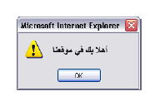

***الشكل(2-1)***

وتسمى هذه النافذة بالجافا سكربت (alert) ويكتب بهذه الطريقة...

"); أهلاً بك في موقعنا Window.alert("

***3- خروج نافذة للمستخدم يحدد هو ما يكتب بها " أي نافذة قراءة من لوحة المفاتيح " وهي خاصة بكائنات النوافذ Window Object.***

كهذه النافذة:

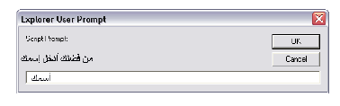

الشكل(22-)

وتسمى هذه النافذة بالجافا سكربت (prompt ) ويكتب كودها بهذه الطريقة...

"); اسمك ","من فضلك أدخل اسمك window.prompt("

**ملاحظة :**

يأخذ كود ( (promptبداخله قیمتین الأولى یكتب بها ما سوف یخرج للمستخدم في أعلى النافذة .. والقیمة الثانیة یكتب بها قیمة ابتدائیة بداخل صندوق الكتابة وهذه القیمة لیس لها أي قیمة فعلیة فهي ما تلبث حتى ینتهي دورها بمجرد ان یكتب المستخدم مكانها اسمه او اي شيء یریده ...

**المتغیرات** :

كما نعلم في أي لغة برمجة تعتبر المتغیرات ذو فائدة كبیرة فبواسطتها نستطیع التحكم ببرنامجنا بكل سهولة ....

ففي لغة الجافا سكربت تعرف المتغیرات ب(var).

**مثال** **:** Var name;

**الدوال(functions ):**

الصيغة العامة التي تكتب بها الدوال:

( المتغیرات التى سوف ترسل للدالة ) أسم الدالة وتختار أي أسم ترید غير محجوز function

بدایة الدالة }

العملیات التى تتم بداخل الدالة

; النتیجة المعادة return

نهایة الدالة {

**5-2 MySQL Database:**

هو نظام إدارة قواعد بيانات علائقية مفتوحة المصدر،يستخدم في العديد من التطبيقات منها Wordpress , PHP,… .

كما يعتبر MySQL جزء أساسي من مكدس البرمجيات المستخدم لتطوير مواقع الويب. العديد من المواقع الكبرى تستخدم MySQL للتعامل مع قواعد بياناتها مثل Google , Facebook, Twitter.

يستخدم MySQL للتعامل مع قواعد البيانات لغةSQL والتي تعرف بلغة الاستعلامات البنيوية. يزودنا MySQL بالوظائف التالية:

* انشاء قواعد البيانات
* تحديث قواعد البيانات
* تشغيل قواعد البيانات
* صيانة قواعد البيانات
* حماية قواعد البيانات

نظام MySQL تم تطويره عام 1995 من قبل شركة MySQL AB ،وفي عام 2008 قامت شركة Sun Microsystems بالاستحواذ على MySQL AB قبل أن تقوم شركة oracle بالاستحواذ عليها في2010 وحتى يومنا هذا.

**2 1.5.ماهي قواعد البيانات العلائقية Relational Database:**

هي مجموعة من الجداول المربوطة مع بعضها بعلاقات.

تتكون الجداول من صفوف وأعمدة ،ويسمى كل صف بسجل ،وكل عمود يسمى حقل.

إن العلاقة بين الجداول تكون بمطابقة البيانات في أعمدة مفتاحية (مفتاح أساسي PK ومفتاح ثانوي FK).

**المفتاح الأساسي Primary Key:**

وهو الحقل(أو مجموعة الحقول) في الجدول والذي له قيمة مميزة لكل سجل.

**المفتاح الثانوي Foreign Key:**

وهو الحقل(أو مجموعة الحقول) في الجدول والذي يشير إلى حقل مفتاح أساسي من جدول آخر.

**22.5. أنواع العلاقات:**

**1- علاقة واحد- لواحد One-to-One:**

لكل سطر في الجدول A سطر مطابق واحد في الجدول B ،والعكس صحيح.

**2- علاقة واحد- لكثير One-to-Many:**

في هذه العلاقة قد يكون للسطر في الجدول A عدة أسطر مطابقة له في الجدول B،ولكن السطر في الجدول B ليس له إلا سطر مطابق واحد من A.

**3- علاقة كثير- لكثير Many-to-Many:**

وفي هذه الحالة يمكن لسطر من الجدول A ان يكون له عدة أسطر مطابقة في الجدول B والعكس صحيح. يتم إنشاء هذا النوع من العلاقات باستخدام جدول ثالث وسيط بين الجدولينA و B،يسمى جدول التقاطع والذي يتألف مفتاحه الأساسي من المفاتيح الثانوية المرتبطة بالجداول A و B.

**2-5-3 لغة الاستعلامات البنيوية SQL:**

هي لغة معيارية تستخدم لتخزين ومعالجة والاستعلام عن بيانات من قواعد البيانات.

*تقسم إلى ثلاث لغات أساسية:*

**1. *لغة تعريف البياناتDDL*:**

تستخدم لتعريف هيكلية البيانات وتعديلها، ومن تعليماتها:

-CREATE TABLE: تعليمة إنشاء جدول.

-DROP TABLE: تعليمة حذف جدول.

-ALTER TABLE: للتعديل على هيكلية جدول.

-CREATE INDEX: لإنشاء مؤشر جديد.

عند إنشاء جدول يجب تعريف الحقول،ونوع البيانات في كل حقل،بالإضافة إلى المفاتيح الأساسية والثانوية،والقيود على البيانات.

**القيود على البيانات Conseraints:**

**1- قيد التطبيق Domain Constraint:**

أن تكون قيم العمود ضمن مجموعة معينة من القيم المحددة مسبقاً.

*مثال:*

في الحقل الذي يحدد الحالة الاجتماعية للمواطن يكتب(عازب أو متأهل) حيث لا يمكن اختيار قيمة خارج هذه القيم.

**2- قيد المجال Range Constraint:**

أن تكون قيمة الحقل ضمن مجال عين من القيم.

*مثال*:

في الحقل الذي يحدد تاريخ الميلاد وبدلاً من كتابة جميع التواريخ المقبولة في قاعدة البيانات، نقوم بتحديد مجال(من 1990~2000 مثلاً)،وأي قيمة خارج هذا المجال يتم رفضها.

**3- قيد الترابط الداخلي Intrarelation constraint:**

أن تكون قيم العمود محددة بالمقارنة مع قيم الأعمدة الأخرى من نفس الجدول.

في قاعدة بيانات شركة،وفي جدول إدخال موظفين جدد،نقوم بربط حقل الجنس مع حقل خدمة العلم، فإذا تم اختيار الجنس(أنثى) يتم وضع قيمةnull في خدمة العلم. أما إذا كان الجنس(ذكر) عندها يجب ملء حقل خدمة العلم بقيمة محددة ولا يمكن تركه فارغاً.

**4- قيد الترابط الخارجي Interrelation constraint:**

أن تكون قيم العمود محددة بالمقارنة مع قيم عمود آخر في جدول آخر.

*مثال*:

في حال كان لدينا جدول خاص بالمستخدمين و آخر خاص بالإعلانات ونريد عرض الإعلانات المناسبة لكل مستخدم حسب فئته العمرية(طفل- مراهق- بالغ)،نقوم بتحديد عمود الفئة العمرية في جدول المستخدمين وفي جدول الإعلانات نقوم بتصنيف الإعلانات حسب الفئة الموجهة لها. وننشئ جدول وسيط بين هذين الجدولين هو جدول الجلسة،وهو يحتوي على الحقول: المستخدمين- فئتهم العمرية-الإعلانات حسب الفئة العمرية.

**24.5.أنواع البيانات في MYSQL:**

|  |  |
| --- | --- |
| **Description** | **Data Type** |
| Character string.Fixed-length n | CHARACTER(n) |
| Character string .Variable length .Maximum length n | VARCHAR(n) |
| Binary string.Fixed-length n | BINARY(n) |
| Stores true or false values | BOOLIAN |
| Binary string .variable length.Maximum length n | VARBINARY(n) |
| Integer numerical. Precision p | INTEGER(p) |
| Integer numerical.Precision 5 | SMALLINT |
| Integer numerical.Precision 10 | INTEGER |
| Integer numerical.Precision 19 | BIGINT |
| Exact numerical, precision p, scale s | DECIMAL(p,s) |
| Exact numerical, precision p, scale s(same as DECIMAL) | NUMERIC(p,s) |
| Approximate numerical,mantissa precision 7 | REAL |
| Approximate numerical,mantissa precision 16 | FLOAT |
| Stores year,month, and day values | DATE |
| Stores hour,minute,and second values | TIME |
| Stores year,month, day, hour,minute,and second values | TIMESTAMP |
| A set-length and ordered collection of elements | ARRAY |
| Composed of anumber of integer fields,representing aperiod of time, depending on the tipe of interval | INTERVAL |
| Avariable-length and unordered collection of elements | MULTISET |

***الجدول(2-3) يوضح أنواع البيانات***

**2- لغة معالجة البيانات DML:**

تتضمن التعليمات الخاصة باستعادة البيانات وإضافتها وتعديلها وحذفها. ومن تعليماتها:

SELECT: من أجل استعادة البيانات من الجداول.

INSERT: لإضافة سجلات جديدة الى الجداول.

DELETE: لحذف سجل أو أكثر من الجداول.

UPDATE: لتعديل سجل أو أكثر من الجدول.

**3- لغة التحكم بالبيانات DCL:**

وهي تستخدم للتحكم وضبط السماحيات على قاعدة البيانات، من تعليماتها:

GRANT: لإعطاء صلاحية الوصول.

REVOKE: من أجل سحب الصلاحيات الممنوحة من المستخدمين.



**الفصل الثالث**

**الراسبيري باي**

**raspberry pi**



مقدمة:

يتنافس الجميع اليوم في سباق عجيب مع الزمن لتحقيق أحدث الابتكارات والاختراعات التي من  
شأنها تبسيط الحياة البشرية ، ويتفنن المهندسون في شتى أنحاء العالم بإبداع أساليب ومنتجات  
جديدة من شأنها أن تخفض الجهد و التكلفة المطلوبة لإنجاز المشاريع و الأعمال اليومية  
الراسبيري باي هي إحدى هذه المنتجات التي جاءت لخفض تكلفة الحاسوب وجعله أكثر عملية  
للمشاريع التجريبية التي تتطلب عقلاً أو معالجاً مركزيا.

حاسوب بحجم بطاقة الائتمان بقدرات رائعة، يسمح للمبدعين والهواة ببناء مشاريع أكثر تقدماً

وتعقيدا سواء في المعالجة والتحكم أو التواصل وإدارة الشبكات.

بدأت قصة الراسبيري باي عام 2006 في جامعة كامبريج, حيث جلس مجموعة من أساتذة علوم

الحاسب تناقش مشكلة تدني مستوى الطلبة الجدد, ووجدوا أن السبب الرئيسي هو افتقارهم للخبرة

الخاصة بالتعامل مع مكونات الحاسب والقطع الإلكترونية والأجهزة ,عندها قام البروفيسور

بإجراء مجموعة من الأبحاث ليقوم بتغطية هذه الثغرة , وبالفعل تمكن من (Eben Upton)

إيجاد الحل وهو حاسوب صغير يسهل التلاعب به وتطويره , وفي ذات الوقت رخيص الثمن

بحيث يتوفر للجميع و يسهل عملية التعليم لجميع الطلبة دون خوف عليهم من إتلاف الحواسب

الكبيرة غالية الثمن وأطلق عليه اسم الراسبيري باي , يظهر الشكل (3-1) اوبتون بالإضافة الى

اثنين من أعضاء الفريق.

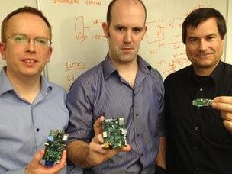

**بالإضافة الى اثنين من أعضاء الفريق Uptonالشكل (3-1)**

أن تصنع لوحة الراسبيري باي في انكلترا وليس في الصين (Eben)أراد البروفيسور

لذلك استمرت التطويرات و أضاف المزيد من التعديلات على النموذج الثاني حتى تم تصغير

وصل (A)الحجم وكذلك التكلفة التصنيعية للوحة حتى خرج النموذج الثالث بإصدارين أحدهما

الذي يحوي ميزات أعلى وسعر بيعه 35$(B) سعر المبيع للجمهور إلى 25$ , و النموذج

**تعريف اللوحة واستخداماتها:2-3**

لوحة الراسبيري :هو جهازحاسوب متكامل بحجم بطاقة الإئتمان تحتوي على المكونات الأساسية

والذاكرة ووحدات الإدخال والإخراج , ويتم تشغيل -ARM-للحاسوب, فيها معالج البيانات فئة

هذا الحاسوب بأنظمة تشغيل محددة مثل نظام لينكس مفتوح المصدر.

تعدد استخدامات الراسبيري باي نذكر منها:

.(Smart Home Automation) -تصميم نظم التحكم الخاصة بالمنازل الذكية

-صناعة الروبوتات والغواصات وكذلك الطائرات بدون طيار.

-تطبيقات المراقبة , مثل عمل كاميرات لبث الفيديو والصور عن بعد.

(Smart Tv)التلفاز الذكي –

-خوادم لينوكس المختلفة مثل :

linux: http server , Ftp , MySql, SSH…etc

**لينوكس وعلاقته بالراسبيري باي :3-3**

وهو(Linux) يعمل الحاسوب المصغر على العديد من أنظمة التشغيل , و أهمها نظام التشغيل

نظام مجاني مفتوح المصدر مما يعني أنه يمكنك استخدامه مجانا ولك كامل الحرية في التصرف

به كما تشاء , أي يمكنك نسخه , توزيعه , وحتى تعديله من الصفر وذلك بفضل أن النظام مفتوح

المصدر , حيث يمكن لأي شخص أن يشارك في تطويره أو يشتق نسخة منه وينسبها لنفسه.

التي تطورها الشركات تعتمد(Embedded Devices) إن أغلب تقنيات الأجهزة المدمجة

و(Routers) , فمثلا جميع أجهزة شبكات الحاسب مثل الموجهات (Linux)على نظام

, أيضاً(Linux) كلها تعمل بنظام (Switcches & Access)المبدلات السلكية أو اللاسلكية

,Facebook) التي تشغل المواقع الالكترونية الكبيرة مثل(Servers)80% من الخوادم

) , وبما أننا نستخدم هذه المواقع فهذا يعني أننا Linux)) تعمل بنظام Yahoo, Google

نستخدم ملايين الأجهزة التي تعمل بهذا النظام , و المتصلة بالشبكة العملاقة الانترنت.

ليس مقتصر فقط على الأجهزة و منتجات الشركات بل يدخل في حياتنا اليومية(Linux)نظام

, كذلك نظام لينكس متواجد (Android)مثل الهواتف الذكية التي تعمل بنظام التشغيل

في أكثر الأماكن خطورة في العالم , فمثلا أجهزة الإدارة والتحكم التي تستخدم في تشغيل

المفاعلات النووية , والغواصات والسفن الحربية وحتى مركبات الفضاء جميعها تعمل بنظام

.(Linux) يوضح الشكل (3-2) رمز نظام التشغيل (Linux(

تم اختيار لينكس لمجموعة من الأسباب نذكر منها :

-مجاني ومفتوح المصدر.

-نظام آمن وموثوق به , فعند استخدام هذا النظام لا داعي للقلق من الفيروسات.

-تحديثات سريعة جداً و ذلك بفضل المجتمع العملاق من المطورين الذين

يعملون على تطويره يوميا.

- وجود توزيعات و اصدارات مناسبة لآلاف الأجهزة الالكترونية بدءاً من

الحواسيب الخارقة إلى الحواسيب فائقة الصغر.



***Linuxالشكل (3-2)رمز نظام تشغيل***

**(Raspberry pi) التوزيعات المخصصة للحاسوب المصغر 1-3-3**

من قاعدة ضخمة من الهواة, والمطورين المحترفين حول (Raspberry pi)يتكون مجتمع ال

العالم حيث قام الكثير منهم بتطوير واشتقاق أكثر من 50 إصدار مختلف لأنظمة متوافقة مع

معظمها مبني على لينكس وتختلف هذه الأنظمة من(Raspberry pi)الحاسوب المصغر

حيث الاستخدامات وإن كانت كلها تستطيع تأدية نفس المهام , منها :

:**Raspbian OS -**

ويتميز بوفرة(Linux Debian), ومبني على نظام (Raspberry)نظام التشغيل الرسمي لل

برامج لجميع الأغراض حيث يحتوي على مجموعة ضخمة من البرامج , وهو نظام التشغيل

.(Raspbian)الذي سنعتمد عليه في هذا المشروع ويبين الشكل (3-3) رمز نظام التشغيل



***Raspbian الشكل(3-3)رمز نظام التشغيل***

**:Occidentalis v0.2 -**

, و من تعديل شركة الإلكترونيات الشهيرة(Raspbian) توزيعة مشتقة من النظام

(Aafruit) حيث تم تخصيص النظام لتطبيقات التحكم والإلكترونية المتقدمة لتسهيل استخدام

 بروتوكولات التحكم المختلفة.

**(*Occidentalis*)  *الشكل (3-4)رمز نظام التشغيل***

**:KALI OS -**

أقوى نظام تشغيل مخصص لخبراء(Back Track) يعد هذا النظام بإصداره السادس من توزيعة

حيث يحتوي النظام على مجموعة ضخمة من(Information Security)أمن المعلومات

أدوات الاختراق لشبكات الحاسب والمواقع الالكترونية وكذلك الشبكات اللاسلكية يوضح الشكل(

.(KALI Linux) 3-5) رمز نظام التشغيل

***KALI Linuxالشكل (3-5) رمز نظام التشغيل***

**: ROS -**

وهو نظام مخصص لتطبيقات الروبوتية(Robotics Operating System)هو اختصار

(Raspberry )ويستخدم في أشهرالروبوتات حول العالم ومؤخراً تم اصدار نسخة خاصة بال

(Ubuntu)أو(Debian)في الأصل هذا النظام عبارة عن مجموعة برامج توضع على نظام

.ROSيوضح الشكل (3-6)رمز نظام تشغيل 

***ROSالشكل (3-6)رمز نظام التشغيل***

**:Android -**

من منا لا يعرف نظام أندرويد للهواتف الذكية المسيطر على أكثر من ثلثي الهواتف في العالم,

حيث(Google) و يتم تطويره بشركة (Linux) أحد مشتقات نظام تشغيل (Android) يعتبر

)مما سهل على بعض المطورين عمل نسخة ARMتم تطويره للعمل على معالجات بمعمارية (

.(Android) , يوضح الشكل (3-7) رمز نطام تشغيل (Raspberry)من النظام للعمل على

***Android الشكل (3-7) رمز نظام التشغيل***

**3-4 تطور الراسبيري باي:**

إن حال الراسبيري مثل حال أي منتج إلكتروني أثناء ولادته مرّ بمجموعة تطورات ونماذج كل

منها حمل ايجابيات و سلبيات لنصل في النهاية إلى لوحة مناسبة وأكثر استقراراُ من سابقتها

حيث ظهرت نماذج مختلفة من الراسبيري باي:

-خرج النموذج الأول متميزاً بحجم صغير جداُ ورخيص و لكنه أتى أصغر بكثير من أن

يصلح للتعامل معه ,حيث بلغ حجمه ضعف حجم العملة المعدنية الصغيرة تقريباً, وكان

لتوصيل اللوحات بالشاشات عالية HDMI وحيد و مخرج USB يحتوي على منفذ

الجودة , يظهر الشكل (3-8)النموذج الأول للراسبيري باي.

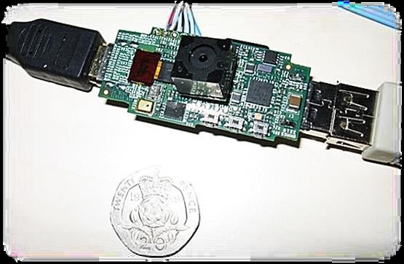***الشكل (3-8) النموذج الأول للراسبيري باي***

التي تضيف(GPIO) –تطور النموذج الأول ليصبح أكبر حجماً من سابقه مع إضافة منافذ

مع إضافة منفذ التوصيل(Raspberry) إمكانية توصيل المكونات الإلكترونية مع ال

بشبكات الحاسب الآلي , فظهر النموذج الثاني , ويظهر الشكل (3-9)الفرق الواضح بين

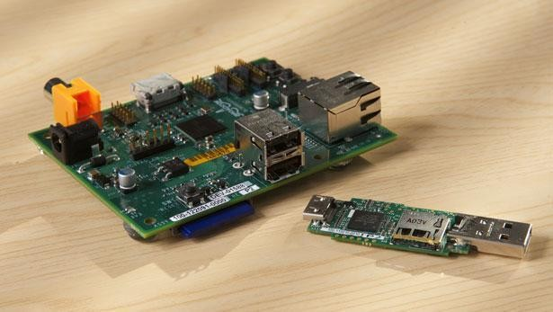النموذج الأول والثاني.

***الشكل (3-9)الفرق بين النموذجين الأول والثاني***

-أخيراً تم التوصل إلى نموذجين للراسبيري باي تشملهن مجموعة بسيطة من الفروقات ,

يوضح الشكل (3-10)نموذجي الراسبيري باي.

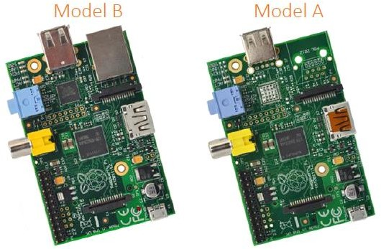

***(Raspbrry pi) للحاسوب المصغر A والنموذج Bالشكل (3-10)النموذج***

وفي مايلي مقارنة سريعة بين مجموعة نماذج من الراسبيري باي:

|  |  |  |  |  |
| --- | --- | --- | --- | --- |
|  | Pi A+ | Pi B+ | Pi 2 model B | Pi 3 model B |
| SOC | Broadcom BCM2835 | | Broadcom BCM2836 | BCM2837 |
| **Processor:** | ARMv6 single core | | ARMv7 single  core | ARMv8  single core |
| **Processor**  **Speed:** | 700 MHz | | 900 MHz | 1200 MHz |
| **Memory:** | 256 MB  SDRAM @  400 MHz | 512 MB SDRAM @ 400 MHz | 1 GB SDRAM  @ 400 MHz | 1 GB  SDRAM @  400 MHz |
| **GPIO:** | 40 | | | |
| **Storage:** | Micro SD Card (not included) | | | |
| **Ethernet:** | None | 10/100mb Ethernet RJ45 Jack | | |
| **Voltage and Power Draw:** | 600mA @ 5V | | 650mA @ 5V | 2.5 A@ 5v |
| **Size:** | 65x56mm | 85x56mm | | 86x54 mm |
| **USB 2.0:** | 1 | 4 | | 4 |
| **GPU:** | Dual Core VideoCore IV Multimedia Co-Processor | | | |
| **Audio:** | Multi-Channel HD Audio over HDMI, Analog Stereo from  3.5mm Headphone Jack | | | |

**:(Raspberry pi3 Model B) مكونات لوحة ال3-5**

: المخرج المستخدم في توصيل ال ( HDMI output ) مخرج العرض –

بالشاشات التلفزيونية عالية الجودة , مع العلم أن هذا المخرج يخرج(Rasbperry)

إلى شاشات التلفاز.(Video & Audio) كلاً من الصوت و الصورة

و هو نفس3.5mm: مخرج الصوت بمقياس (Audio Jack) – مخرج الصوت

المقاس الثابت لمعظم أنواع السماعات المختلفة.

: المدخل المستخدم في توصيل اللوحة بشبكات(Ethernet port)-مدخل كبل الشبكة

الحاسب الآلي والانترنت.

: لم تتوفر هذه الشريحة إلا في الإصدار الأخير من(WI-FI & Bluetooth)-شريحة

الحاسوب المصغر , وسابقاً كنا نضطر لإضافتها للوحة عبر أجهزة خارجية موصولة

.(USB) إلى ال

الموجودة في الحاسب الآلي ( USB ) بعدد 4 : وهي نفس منافذ ( USB )- منفذ

مثل لوحة المفاتيح والفأرة(USB)التقليدي و تستخدم في توصيل أي جهاز يعمل بمنافذ

وأجهزة الوسائط المتعددة أو كروت الشبكة اللاسلكية.

:ويستخدم في توفير الطاقة للوحة عن طريق (Micro_USB)-مدخل الطاقة من النمط

.(5Volt) توصيله بأي من شواحن الهواتف التقليدية بجهد

Hard: وهو بمثابة القرص الصلب ( SD Card Slot )- مدخل الطاقة من النمط

في الحاسب التقليدي حيث يخزن على بطاقة الذاكرة نظام التشغيل و كل(Disk)

البرامج والملفات الخاصة.

: مجموعة منافذ التحكم الإلكتروني وهي المنافذ التي(GPIO Pins) منافذ التحكم –

قادر(Raspberry) تمكننا من التحكم بالمكونات الإلكترونية المختلفة و تجعل ال

.(Microcontroller)على القيام بوظائف المتحكمات الصغرية

: و هو مكان توصيل الكاميرات عالية الدقة( CSI Camera Input )- مدخل

.(Raspberry) والمصنعة خصيصاً لل

Touch ) : يستخدم في توصيل الشاشات اللمسية ( DSI Display )- مدخل ال

مثل المستخدمة في الهواتف الذكية والأجهزة اللوحية.(Screen

و سرعة 64bit مقداره (Data Bus) : بعرض ناقل (CPU)- معالج رباعي النواة

المتميزة بمعالجات (ARM Cortex) 1.2) وهذا المعالج مصنوع من شركة Ghz(

ذات أداء جيد وسعر رخيص جداً يصل حتى 1$ وأبعاد صغيرة جداً لدرجة أنها أصغر

من العديد من المتحكمات الصغرية.

, يوضح الشكل (3-11)مكونات 1GB : بحجم (RAM)- ذاكرة وصول عشوائي

الراسبيري باي.

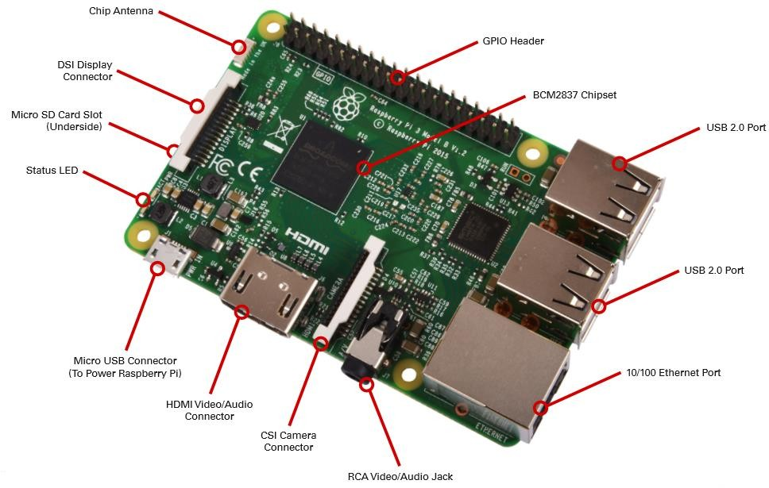

***الشكل (3-11) مكونات الراسبيري باي***

**:(Raspbian) نظام3-6**

يحوي النظام على العديد من البرامج الجاهزة لعمل المستخدم، كما يمكننا تطوير برمجيات خاصة

IDE2 مجهز ب 4 بيئات برمجية متخصصة وهي ( Raspbian ) بنا حيث يأتي نظام

أما الثانية فهي الإصدار الثالث من هذه (Integrated Development Environment)

, أما باقي البيئات البرمجية فهي (Python) وكلا البيئتين مخصص للغة البرمجة IDE3البيئة

, حيث يستطيع حتى الأطفال بناء Scratch و Squeak مخصصة للأطفال الصغار وهي

بأسلوب بسيط و شيق يجلب الأطفال من خلال البيئتين(Raspbian) تطبيقات على نظام

السابقتين, ويوضح الشكل (3-12) بيئات البرمجة الافتراضية مع النظام.

من خلال C#كما و يمكن إضاقة أي بيئة برمجية أخرى للكتابة بلغة جافا مثلاً أو حتى

.(Mono Developer)البيئة

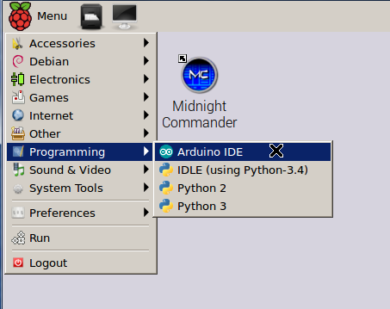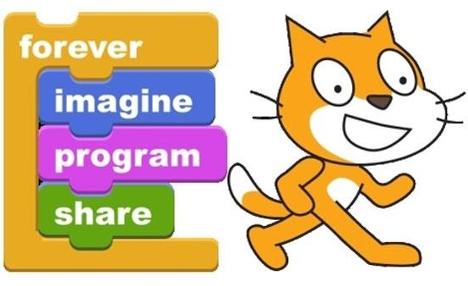

***Raspbianالشكل (3-12)بيئات البرمجة الافتراضية لل***

**بشكل افتراضي: (Raspbian) المجلدات التي يجتوي عليها 1-6-3**

و من(Windows) عن تلك الموجودة في (Raspbian)تختلف مجلدات نظام التشغيل في

الضروري معرفة وظائف هذه المجلدات ولماذا تستخدم لنتمكن من السيطرة على النظام والحكم

به.

|  |  |
| --- | --- |
| / | (my يشابه (Raspbian) المجلد الرئيسي لنظام (root)الجذر  (Windows) في computer) |
| /etc | هنا تتواجد جميع الاعدادات الخاصة بالنظام. |

|  |  |
| --- | --- |
| /home | هنا تتواجد مجلدات وملفات المستخدمين |
| /home/pi | الذي هو المستخدم الافتراضيpiالمجلد الذي يحوي على ملفات المستخدم |
| /root | نفس المجلد السابق لكنه يحوي على ملفات المستخدم الجذر (مدير النظام) |
| /media | (SD Card – Flash Disk)مكان تحميل أجهزة الوسائط مثل |
| /proc | مجلد وهمي يحتوي على قائمة بالبرامج التي تعمل الآن |
| /sbin | يحتوي على البرامج المسؤولة عن إدارة النظام |
| /dev | مثل (Raspberry)يحتوي على ملفات تمثل جميع الأجهزة المتصلة بال  بطاقة الشبكة والكاميرات...الخ |
| /lib | (Hardware)نماذج إضافية للنواة وتعريفات العتاد الصلب |
| /tmp | مجلد خاص لاستيعاب الملفات المؤقتة والتي يتم حذفها لاحقاً |
| /usr | هنا تتواجد جميع البرامج التي يمكن استخدامها من قبل جميع الأفراد |
| /var | سجلات النظام وملفات البرامج التي يتم تحميلها من الانترنت |
| /boot | (Raspbian)يحتوي على الملفات الإقلاعية لنظام |
| /selinux | SElinux(security enhancd linux)مجلد خاص بتقنية الحماية والتشفير |
| /opt | هنا تتواجد البرامج الإضافية مثل الألعاب |

**3-7 لغة البايثون:**

لغة البايثون: هي لغة برمجة عالية المستوى , تتتميز ببساطة كتابتها وقراءتها, سهلة التعلم,

تستخدم أسلوب البرمجة الغرضية , مفتوحة المصدر وقابلة للتطوير , تعتبر لغة بايثون لغة

تفسيرية , متعددة الأغراض وتستخدم بشكل واسع في العديد من المجالات , كبناء البرامج

المستقلة باستخدام الواجهات الرسومية المعروفة وفي عمل برامج الويب, بالإضافة إلى

استخدامها كلغة برمجة نصية للتحكم في أداء بعض من أشهر البرامج المعروفة أو في بناء

برامج ملحقة لها , و يمكن استخدام بايثون لبرمجة البرامج البسيطة للمبتدئين , و لإنجاز

المشاريع الضخمة كأي لغة برمجية أخرى في نفس الوقت, و يٌنصح المبتدؤون في ميدان

البرمجة يتعلم هذه اللغة لأنها من بين أسرع و أقوى اللغات البرمجية تعلماً.

(GPIO)كما يمكن استخدامها في برمجة لوحة الراسبيري باي وذلك من أجل التحكم بال

كمثال بسيط على لغة البايثون مع الشرح :

#!usr/bin/python

print “hello world\n”

print `I am talking about python`

Sys.stdout.write()

في السطر الأول حددنا مفسر الكود وهذا المسار خاص بأنظمة يونكس ويتم تغييره

حسب مسار المفسر , في السطر الثاني استخدمنا دالة الطباعة الرئيسية.

رغم ضخامة لغة البايثون و كثرة توابعها و مكتباتها إلا أنها تبقى سهلة و مرنة ,

يوضح الشكل (3-13) رمز البايثون.



***الشكل (3-13) رمز البايثون***

**لماذا بايثون دون سواها من لغات البرمجة :1-3-3**

فهي تمتلك الدعم الكامل لمعظم(Linux) أحد مشتقات ال (Raspbian)بما أن نظام ال

مثل:(Linux) لغات البرمجة التي يدعمها

(C, C++, C#, Java, Python, Perl , Ruby, Pascal)

كل هذه اللغات يمكننا استخدامها في عمل أي نوع من التطبيقات سواء تطبيقات سطح المكتب

حيث سنجد مكتبات GPIOأو سيرفرات أو حتى تطبيقات التحكم في المنافذ الإلكترونية

بسهولة, فيGPIOبرمجية يمكن إضافتها لأي من هذه اللغات للتحول إلى أداة للتحكم في ال

هذا المشروع سيكون التركيز على لغة بايثون و ذلك كونها الأكثر شهرة بين مستخدمي

الحاسوب المصغر حيث تتمتع بالمواصفات التالية:

-عمل على جميع أنظمة التشغيل وإصداراتها المختلفة مثل:

(Windows-Linux-Unix-Android-Symbian)

-وجود عدد هائل من المكتبات فيها ,وأهم صفة لهذه المكتبات أنها مجانية , وأهمها

البلوتوث ,ومنافذ التحكم الإلكتروني و واجهات الويب والتعامل مع الشبكة والإنترنت

. (C++,Java) -التكامل مع اللغتين

.(Script) -التعامل ضمن بيئة تفاعلية أو عبر قصاصات مكتوبة

-التعامل مع قواعد البيانات التالية:

(Oracle, Sybase, PostGres, mSQL , Presistence , dbm)

**التفاعلي:python3-3-2 مفسر**

وتشغيلها مباشرةScript بإمكانية عمل برامج عن طريق كتابتها في ملف pythonتمتاز لغة

التفاعلي والذي يمكن تشغيله من سطرpythonومشاهدة النتائج فور كتابتها عن طريق مفسر

IDLE أو يمكن تشغيله بالضغط مرتين على أيقونة python الأوامر مباشرة عبر كتابة الكلمة

على سطح المكتب.



**الفصل الرابع**

**الرؤية الحاسوبية**

**computer vision**



**4-1 مقدمة :**

كان هذا الكون وما انطوى عليه من إعجاز في التصميم واتساق باهر وحسابات دقيقة وما يلفُّه

من غموض على الدوام الملهم الأول للعلماء في كل المجالات وحافز لهم للإبداع لسبر أغوار هذا

الكون وما فيه من كائنات ومنها الإنسان ذاته والأجهزة التي تُكون جسده والحواس التي يتصل

من خلالها مع العالم الخارجي وبناءً على ما تورده تلك الحواس من معلومات يتخذ القرارات لذلك

فأن العلماء اليوم يحاولون الاستفادة من الأحياء بما فيها الإنسان حتى يقوموا بتطوير تقنيات جديدة

ويدخلوا تعديلات على تقنيات قائمة بهدف الوصول إلى مستوى من الرقي للآلة يقارب رقي

الأجهزة التي أعطيت للإنسان أو الكائنات الحية الأخرى ومن الأمثلة على ذلك جهاز السونار من

الدلفين , وتحديد المكان من الطيور المهاجرة , وناطحات السحاب من قصب السكر , الشبكات

العصبونية من الجهاز العصبي عند الإنسان, النظام المناعي الاصطناعي من النظام المناعي عند

الإنسان من حشرة اليعسوب.

**4-2 العين عند الإنسان :**

تعتبر العين المرحلة الأولى من نظام الإبصار عند الإنسان و العين مكونة من أقسام عديدة

والتي لها دور هام في عملية ضبط شدة القزحية , أهمها القرنية الشفافة و القزحية الداخلية

للعين التي تضيق كلما ازدادت شدة الإضاءة و تتوسع كلما نقصت شدة الإضاءة , فهي تقوم

و التي تضيق(Auto brightness - adjuster)بعملية ضبط أتوماتيكي لشدة الإضاءة

تارةً و تتوسع تارةً أخرى لجعل الصورة أكثر وضوحاً ليدخل الضوء بعد ذلك إلى الحدقة

**4-3 الفرق بين علم الصورة والرؤية الحاسوبية ومعالجة الصورة :**

:(**Image Processing**)-  **معالجة الصورة**

نظام ندخل له صورة ونخرج منه صورة بعد القيام بتحسينها (ضغطها, نقلها,..) ولكن لا يفسرها

**:(Computer Graphic)- علم الصورة**

ادخال معلومات واخراج صورة مثل ألعاب الكمبيوتر.

:(**Computer Vision**) -  **الرؤية الحاسوبية**

ندخل له صورة ونخرج منها معلومات, مثال: ندخل صورة فيها مجموعة من الناس نخرج منها

عدد معلومات كعدد الناس وتمييزهم ...الخ.

**الفرق بين معالجة الصورة في الدماغ البشري والحاسب الآلي:4-4**

**4-4-1 معالجة الصورة في الدماغ البشري :**

الدماغ: هو المكان الذي يتم فيه تحويل الصور الملتقطة بواسطة العين الى معلومات مفيدة يستفيد

منها ويستطيع التعامل معها , طبعاً إن الجزء المسؤول عن الرؤية في الدماغ مقسّم إلى عدد من

الأقسام كل منها يقوم بعملية معالجة مستقلة عن القسم الآخر, يوجد جزء مسؤول عن تحديد

الحركة وآخر عن معالجة الألوان وجزء مسؤول عن تحديد الشكّل وأبعاده.

**4-4-2 معالجة الصور في الحاسب الآلي:**

هناك العديد من المفاهيم و كذلك العمليات الأساسية التي تجري على الصور , سنعرض بعضها

في الفقرات التالية:

**4-4-2-1 التقاط الصور:**

الخطوة الأولى لمعالجة الصورة في أي نظام إبصار هي التقاط الصورة ويتم ذلك من خلال

الكاميرا.

(CCD) حيث, أن الكاميرا ت من نوع (Cmos) و(CCD) وتقسم الكاميرات بدورها الى نوعين:

تلتقط الصور من خلال تحويل الطاقة الضوئية الى شحنات كهربائية ثم تحول تلك الشحنات

.(ADC)الكهربائية – حسب شدتها- الى اشارات رقمية بالاعتماد على

**4-4-2-2 مفهوم الدقة والبكسل :**

عندما تخزن الصورة فهي تخزن كملف يحوي معلومات عن كل بكسل في الصورة حيث اللون

(Resolution)والموضع لكل صورة عدد ثابت من البكسلات في واحدة الحجم وتسمى الدقة

كلما كانت(dots per square inch) أي بكسل في الإنش المربع (dpi)ويعبر عن الدقة ب

الدقة أكبر فهذا يعني عدد اكبر من البكسلات في واحدة المساحة , الدقة العالية تعطي صوراً أكثر

وضوحاً ولكنها في ذات الوقت تعطي نتائج سلبية وذلك أنها تحتاج طاقة معالجة أعلى لتحليلها

وتحتاج حجم ذاكرة أكبر.

**4-4-2-3 الصيغة الرياضية للمصفوفة:**

“x” لهذه الصورة مركبتين المركبة **(2D)**تخزن الصور في العادة على شكل مصفوفات ثنائية

و المركبة “y” كل عنصر في المصفوفة يمثل موقع البكسل ولونه , ومنها الصور الرمادية

والثنائية والملونة حيث الصورة التي تحوي على ألوان أقل يتم معالجتها بسرعة أكبر, لذلك كانت

الصور الثنائية هي المفضلة في العديد من التطبيقات.

المثال التالي يبين صورة ثنائية لمثلث:

هذه الصورة دقتها 7*5 وتخزن في كل موقع من الذاكرة بتاً واحداً ويكون الحجم اللازم لتخزين

هذه الصورة في الذاكرة (bits 7*5*1) في حين لو أخذنا صورة رمادية أيضاً لمثلث, كل

عنصر من مصفوفة هذه الصورة مكون من (bits 8) بدلاً من بت واحد في المصفوفة الثنائية:

بالتالي يكون الحجم الذي تأخذه هذه الصورة في الذاكرة (5*7*8=280 bits) إذاً كما هو

ملاحظ ازدادت دقة الصورة وكلما ازدادت دقة الصورة وازدادت الألوان تنقص سرعة المعالجة

وتستهلك حجم أكبر من الذاكرة.

**4-4-2-4 النمط الثنائي للصورة:**

بفرض لدينا صورة رمادية اللون ونرغب بتحويلها إلى صورة ثنائية بسبب متطلبات العمل, لابد

أولاً من تحديد ما يسمى بالعتبة (Threshold),بحيث إذا كانت قيمة اللون الرمادي أقل منها

أكبر من هذا الحد فيأخذ البكسل الرقم /1/ - أي اللون الأبيض - و بذلك تتحول الصورة إلى

الأبيض و الأسود فقط.

فمثلاً لتحويل المثلث في الصورة الرمادية في المثال السابق إلى صورة ثنائية نعتبر العتبة /40/

وبالتالي يكون الناتج مصفوفة الثنائية التالية :

نلاحظ نشوء الشكل عندما تكون العتبة غير مناسبة, أما إذا زدنا العتبة بشكل مناسب, فيكون

الناتج المصفوفة الثنائية التالية:

أحياناً يفضل البعض أن يتم أخذ المتوسط لقيم الرمادي في الصورة والناتج هو العتبة, أي تجمع

كل قيم الرمادي (عناصر المصفوفة) وتقسم على عددها والناتج هو العتبة الجديدة, والأفضل هو

تحديد العتبة من خلال تابع (Histogram).

**4-4-2-5 تعتيم و إضاءة الصورة:**

بالنسبة إلى الصور الرمادية: لزيادة تعتيم الصورة نطرح رقماً محدداً من كل عنصر في الصورة,

فتصبح الأرقام في المصفوفة أقرب للصفر أي أقرب للون الأسود , وبآلية معاكسة لزيادة الإضاءة

في الصورة نضيف رقماً محدداً لكل عنصر من عناصر المصفوفة الرمادية كما في المثال التالي:

new_pixel_value=pixel_value +10

ولكن هنا يجب الانتباه إلى عدم تجاوز القيمة الجديدة لأي بكسل من البكسلات الرقم 255 لأن

ذلك سيعطي نتائج غير متوقعة لذلك تصبح خوارزمية العمل كما يلي:

if( pixel_value+10>255):

new_pixel_value=255

else:

new_pixel_value=pixel_value +10

وتجدر الإشارة هنا إلى أن عملية زيادة الإضاءة للصورة (جعلها باهتة) تؤدي إلى فقدان

بعض المعلومات لذلك في التطبيقات الصناعية لا يجب التعامل مع هذه الخوارزمية.

**4-4-3** **مكونات نظام الرؤية الحاسوبية:**

أي نظام هندسي يتم بناءه لحل مشكلة ما, والرؤية الحاسوبية يتم بناؤها بالمراحل التالية :

استحصال الصورة ← تحسين الصورة ← إعادة تأهيل الصورة ← تحويل مويجي (تحويل

فورييه , تحويل لابلاس ) ← ضغط الصورة ← المعالجة البنيوية ← التجزئة ← التمثيل

والوصف ←التعرف على الأنماط , وجميعها مرتبطة بقاعدة بيانات, يوضح الشكل (4-1)

نظام الرؤية الحاسوبية.

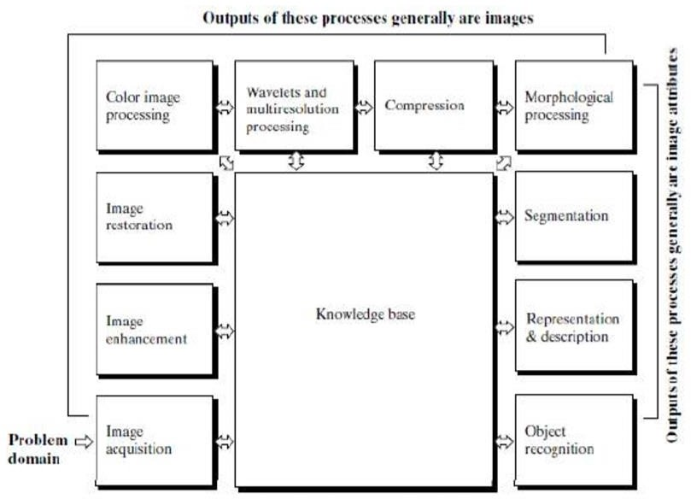

***الشكل (4-1) نظام الرؤية الحاسوبية***

**4-4-4 مفاهيم معالجة الصورة:**

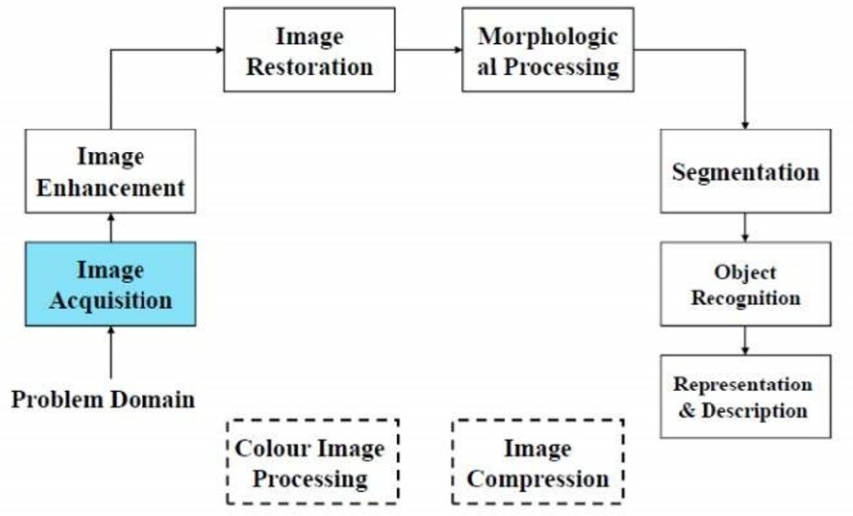يظهر الشكل (4-2) المخطط الصندوقي العام لنظام معالجة الصورة.

***الشكل (4-2) المخطط الصندوقي العام لنظام معالجة الصورة***

مجال الشبكة (Problem Domain): دائماً نأخذ صورة وذلك لوجود حاجة لنا بهذه الصورة

مثلاً نأخذ صورة طبية لوجود مشكلة ما.

* استحصال الصور(Image Acquisition ): أخذ الصورة لاستخلاص معلومات منها, في

هذه المرحلة يكون أغلب العمل معتمد على الفيزياء , مثلاً إرسال أشعة واستقبالها أو دراسة

الانعكاس الضوئي, ويكون الهدف المرجو من هذه المرحلة هو الحصول على صورة رقمية

* تحسين الصورة (Image Enhancement): إن تأثير طريقة التصوير و الجو المحيط

يحدد جودة الصورة فيتم تحسينها عن طريق رفع أو خفض للتباين أو للسطوع وذلك بتعديل

الصورة من الداخل باستخدام معالجة النقطة (تعديل على كل بكسل محدد كتغير سويته اللونية

بغض النظر عن البكسل المجاور ) أو عن طريق معالجة الجوار ( تعديل على البكسل

والبكسلات المجاورة).

لهذه المرحلة عدة طرق :

* معالجة بالمجال الترددي.
* معالجة بالحيز المكاني : إذا لم يغير العنصر مكانه فهو تحت بند

تحسين صورة, أما إذا غير مكانه فيصبح تحت بند هندسة التصوير

مثلاً: إذا قمنا بعمل تدوير للصورة (Rotate) فإن إحداثيات نقطة

ما تغيرت فالعملية تقع تحت بند هندسة التصوير.

* إعادة تأهيل الصورة (Image Restoration) :لدينا صورة تحتوي على ضجيج نتيجة

موجة كهرطيسية جيبيه من تأثير الشمس, فإذا عرفنا شكل إشارة الضجيج الذي أثر على

الصورة أقوم بعكسه وأضيفه للصورة , فالموجتان المتعاكستان عند جمعهما يقومان بإلغاء

بعضهما البعض وبالتالي حذف الضجيج , ولكن يصبح لدينا عناصر لونية تصبح قيمتها "0"

نتيجة الإلغاء فتقوم بترميمها باستخدام خوارزميات مخصصة.

* المعالجة البنيوية (Morphological Processing): مثال بصمات الأصابع يتم تحديد

عدة نماذج أساسية ومن ثم يتم التفريق ضمن هذه النماذج من خلال خطوط متفرقة مستمرة

متقطعة ... ولكن عند تصوير الصورة لا تكون عل شكل خطوط و إنما يتم التعرف عليها

كبكسلات.

* تجزئة الصور(Segmentation): يتم في هذه المرحلة تجزئة الصورة إلى أجزاء وتركيز

الاهتمام على جزء معين وتجاهل باقي الصورة.

* التعرف على النماذج (Object Recognition): مثال التعرف على قزحية العين ومن ثم

تحويل البنية اللونية لمعادلة أو شكل , ومقارنة الأشكال مع بعضها.

* التمثيل والوصف (Representation and Description): تحويل الصورة إلى شكل

محدد لنموذج رياضي.

* ضغط الصور (Image Compression) :نحتاجه عندما نريد إرسال صورة من مكان

إلى مكان وهي عملية لا يتم فيها فقد أجزاء من الصورة والا يسمى الضغط مع فقد (فقد دقته

دون تأثير على الجودة كحذف بكسل وابقاء بكسل وهكذا.....) أما الضغط بدون فقد فمثلاً:

الصورة تحتوي على لون أسود فيكفي أن أعرف عدد البكسلات باللون الأسود و بفرض

كان عددهم 1000 بكسل عندها نقوم بتمثيلهن جميعاً بلون واحد.

* معالجة الصور الملونة (Color Image Processing):

ويدخل بها قسمين :

* معالجة الصور بالتلويين: يكون لدينا صوّر بتدرجات رمادية,

ونحن نريد تحويلها إلى تدرجات لونية.

* معالجة الصور الملونة.
* 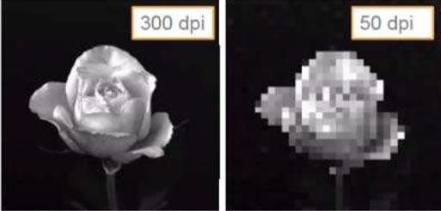الدقة المكانية(Spatial Resolution): نلاحظ من الشكل (4-3)

أن الفرق بين الصورتين هو عدد البكسلات بواحدة الإنش

(dpi : dot per inch) كل 1 إنش يحوي 300 بيكسل

بالنسبة الى الصورة اليسارية, وكل إنش يحتوي على 50

بيكسل بالنسبة إلى الصورة اليمينية.

وبالتالي فإن الدقة المكانية هي: عدد البكسلات بواحدة المسافة

(إنش, سم....)وعدد البكسلات بالإظهار يعكس دقة الصورة, في ***الشكل(4-3)*** ***الدقة المكانية***

هذه الحالة نقول أن الصورة تشوهت هندسياً.

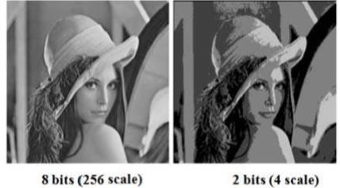

* الدقة اللونية (Intesity Resolution): نلاحظ من الشكل (4-4)

الفرق بين الصورتين هو عدد السويات اللونية التي مثلت بها كل

صورة فالصورة اليسارية مثلناها ب8 بتات وبالتالي 256 سوية

لونية أما اليمينية مثلناها ببتين وبالتالي 4 سويات لونية ومن البديهي

أن يكون حجم الصورة اليمينية أقل من اليسارية, وفي هذه الحالة

نقول أن الصورة تشوهت لونياً. ***الشكل(4-4) الدقة اللونية***

* الدقة الرمادية (Time Resolution) : بالفيديو يمكن تغيير أبعاد البكسل وتغيير سوية

اللون وكذلك يمكنني التحكم بعدد المقاطع بالصورة (FPS : frame per second)

عند تقليل الدقة الزمنية ويؤدي إلى تقليل حجم الفيديو.

**4-5** **العلاقة بين عناصر الصورة :**

عند العمل على معالجة الصورة يجب فهم البكسل وما حوله , ويمكن تمثيل الصورة بشكل

ثلاثي الأبعاد مثلاً: الإحداثيات "x","y" تمثلان إحداثيات البكسل والارتفاع "z" يمثل اللون

بجانب كل بكسل بكسل آخر نسميه الجار ويكون له احداثيات تميزه , مثلاً البكسل المعين

احداثياته (x,y) تكون احداثيات جيرانه الأربعة هي :

(x,y+1) (x,y-1) (x+1,y) (x-1,y)

**4-6 الكاميرات الرقمية و أنواعها:**

يوجد عدة أنواع للكاميرات التي يمكن ربطها مع المعالج الصغري منها ما يكون من الصعب جداً

التعامل معه نظراً لأنه يكون مرمز مثل:

IP Camera -Webcam

ومنها ما يكون من السهل التعامل معه مثل:

* الكاميرات الرقمية ذات الخرج التفرعي.
* الكاميرات الرقمية ذات الخرج التسلسلي.

**4-6-1(Internet Protocol Camera)IP_CAM:**

كاميرات (IP) هي كاميرات تستخدم بروتوكول الانترنت (IP) ( البروتوكول المستخدم في

الانترنت والبريد الالكتروني والويب وغيرهم) لإرسال صور البيانات أو إرشادات التحكم عن

طريق اتصال عالي السرعة حيث تعتبر المراقبة هي المهمة الأساسية والرئيسية لمثل هذا النوع

من الكاميرات كما يطلق على هذا النوع من الكاميرات كاميرات الشبكة وذلك يرجع لكون الكاميرا

تعتمد في عملها على شبكة الانترنت, يوضح الشكل (4-4) الكاميرا (IP).

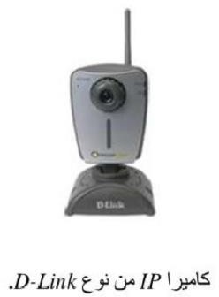

***الشكل (4-4) الكاميرا IP***

**4-7 تطبيقات الرؤية الحاسوبية:**

* كل تطبيقات التعرف: يتم تحديد منطقة معينة تسمى (Region Of Interest) ومن

ومن ثم إكمال التعرف بالتصوير أو الملاحقة أو التخمين (مثال : خلال عملية تصوير

فيديو حدث عطل ما أدى لانقطاع التصوير لفترة , هذه الفترة يجب تخمينها من خلال

الوضع الأولي— بداية الانقطاع—والوضع اللاحق).

* تحليل المشي: يستخدم لتحديد حالة طبية حسب طريقة المشي وتحديد مكان تدخل الطبيب
* معالجة الصور الطبية(Medical Image Processing):

يتصف هذا المجال بأنه يعنى باستخلاص المعلومات من معطيات الصور الطبية واستخدامها

في التشخيص الطبي لحالة المريض , وعادةً تكون معطيات الصور على شكل صور مجهرية

Microscopy Images)) , صور الأشعة السينية (X-ray Images) , صور طبقية

محورية (Tomography Images) , وأحد هذه الأمثلة عن المعلومات التي يمكن

استخلاصها من مثل هذه الصور هو كشف الأورام, أو تصلب الشرايين, أو التغيرات المؤذية

* عمليات التحكم الصناعية وتطبيقات الواقع الافتراضي و الروبوتات الخدمية وغيرها.

**4-8 مكتبة opencv:**

تتمثل الصور بمصفوفات فيمكن أن نجري عليها جميع العمليات الرياضية التي نجريها على

المصفوفات بداية من الجمع والطرح حتى التحويلات والمعادلات والمقلوب وغيرها، مثلاً عن

طريق الطرح يمكن أن نحصل على الفروقات بين صورتين متقاربتين أو صورتين لنفس

الجسم في ظروف مختلفة, كما يمكن إزالة التشويش من الصورة عن طريق تحويلات فورييه،

تم تضمين العديد من العمليات الرياضية والدوال ضمن مكتبة open cv.

مكتبةopencv هي مكتبة برمجية للرؤية الحاسوبية مفتوحة المصدر قامت بتطويرها

شركة Intel وهي مكتبة مجانية مفتوحة المصدر (License Open Source BSD)

مكتوبة بلغة C++ لكنها تدعم معظم لغات البرمجة بشكل كامل Python,Java,C#) ,

Ruby, Perl, Matlab ( Ch,

يمكن استخدامها على جميع الأنظمة الحاسوبية , وهي تركز بشكل أساسي على معالجة

الصورة بالزمن الحقيقي (Real Time).

لديها أكثر من 47 ألف مستخدم وعدد التنزيلات يتجاوز ال 4 مليون , تستخدم على نطاق

واسع في الشركات و المجموعات البحثية والهيئات الحكومية.

والشكل (5-4) يظهر لنا رمز مكتبة الopen cv .



***الشكل (4-5) رمز مكتبة الopen cv***

**4-8-1 محتويات مكتبة opencv :**

Core -1 : وحدة نمطية مدمجة لتحديد هياكل البيانات الأساسية المستخدمة من قبل جميع

الوحدات الأخرى.

Imgproc-2: وحدة معالجة الصور التي تعنى بعمليات تحسين الصورة كعمليات الترشيح،

والتحويلات الهندسية على الصور مثل تغيير حجم الصورة , تباين وتغيير سطوع الصورة,

التعديل الهيستوغرامي للصورة والعديد من العمليات.

Video-3: وحدة تحليل الفيديو التي تتضمن تقديرات الحركة للهدف، خوارزميات تتبع الكائن

Calib3d-4 : وحدة تحليل المعلومات للصورة ثنائية الأبعاد المأخوذة من بيئة ثلاثية الأبعاد

وتحتوي على خوارزميات تحديد الخواص المهمة للبيئة ثلاثية الأبعاد.

Features2d-5: وهي المسؤولة عن كشف الخصائص المعروفة وفصلها عن باقي البيئة

المحيطة مثل الأشكال الهندسية (المربع، دوائر، مستطيلات).

Objectdetect-6 : للكشف عن الوجوه وحالات من الفئات المحددة مسبقاً (عيون ، أكواب

،أشخاص ، سيارات ،.....إلخ).

: Highgui-7 و هي واجهة سهلة الاستخدام لالتقاط الفيديو والصورة , بالإضافة إلى قدرات

أخرى لواجهة الاستخدام .

CPU module-8 : تستخدم كامل القدرات الحسابية للنظام عن طريق استخدام قوة بطاقة

معالجة الفيديو من أجل تطبيق خوارزميات OpenCV.

**4-8-2 تطبيقات Opencv :**

* أنظمة التعرف على الوجوه (Facial recognition system).
* أنظمة التعرف على الإيماءات (Gesture recognition) تستخدم لإعطاء أوامر مثل

تحريك كرسي لشخص معاق عن طريق حركة العين .

* التفاعل بين الكمبيوتر والإنسان .
* الروبوت النقال.
* التعرف على الهدف.
* ملاحقة الحركة.

**9-4 اكتشاف الأجسام (object detection) :**

الخوارزمية المتبعة لكشف الأجسام خوارزمية (viola jones ) هي خوارزمية تعتمد على استخدام عدة

مصنفات تعتبر طريقة عملية لاكتشاف الأجسام ،تم اقتراحها من قبل(Micheal ,paul viola

Jones) في حلقة بحثهم التي كتبوها في 2000باسم Cascade of Simple Features”

Rapid Object Detection Using a Boosted "

تعتمد خوارزمية (viola jones) على تدريب الجهاز على التعلم اعتماداَ على المقاربة, حيث يتم تدريب

التابع على عدد من الصور الإيجابية والسلبية, ثم يستخدم التابع المدرب للكشف عن الأجسام في

صورة أخرى.

يمكن تلخيص هذه الخوارزمية بالنقاط التالية :

2-Integral image 1-Haar features

3-Adaboost 4-Cascading

**:Haar features 1-9-4**

إن ال Haar features مماثلة لل Convolution Kernel المستخدمة للتحقق من وجود الشكل الذي تمثله في صورة معطاة .

حيث تستخدم خوارزمية Haar features Viola jones ثابتة وهي كما في الشكل (4-6) :

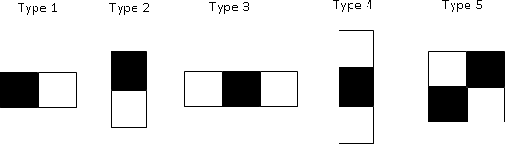

***الشكل (4-6) أشكال الفلاتر المطبقة في الخوارزمية***

حيث تمثل المنطقة السوداء ب 1+ وتمثل المنطقة البيضاء ب 1-

ويكون لكل Haar feature منها أحجام Sizes ومواضع Positions مختلفة.

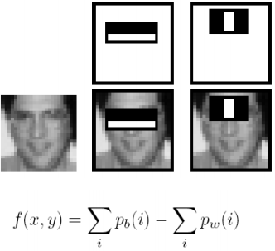وتمثل نتيجة كل feature بقيمة وحيدة تحسب من حاصل مجموع قيم البكسلات تحت المستطيل الأسود مطروحاً منها مجموع قيم البكسلات تحت المستطيل الأبيض , وتكون هذه القيمة أعلى ما يمكن في المنطقة من الصورة التي يحصل فيها أعلى تطابق كما في الشكل (4-7)

***الشكل (4-7) تطبيق الفلاتر على صورة تحوي وجوه***

تستخدم خوارزمية Viola jones نافذة Window 24*24 من أجل أي صورة مدخلة حيث يتم تطبيق تلك النافذة بدءاً من الزاوية العليا اليسرى للصورة وداخل تلك النافذة تطبق جميع ال Haar features

بأحجامها و مواضعها المختلفة وبإزاحة بمقدار بكسل في كل مرة مع حساب القيمة المكافئة لها وهكذا حتى تمر كل feature على كامل النافذة , وبعد ذلك يتم عمل إزاحة للنافذة بمقدار بكسل ويعاد تطبيق جميع ال Haar features كما مر سابقاً وهكذا حتى تمر النافذة على كامل الصورة.

وبالتالي إذا أخذنا بعين الإعتبار جميع الحالات الممكنة لل Haar features مثل الحجم والنوع والانزياح والموضع سيكون لدينا أكثر من features160000 محتملة وبالتالي علينا حساب 160000 قيمة من أجل كل Window 24*24 .

وهذا بشكل عملي يكون مستحيل في أنظمة الزمن الحقيقي, ويمكن حل هذه المشكلة كما يأتي :

1. اختيار ال features المفيدة فقط وتطبيقها و إهمال ال features غير المفيدة ويتم ذلك عن طريق ال Adaboost و الذي سنأتي إليه بالتفصيل لاحقاً.
2. تقليل العمليات الحسابية اللازمة من أجل حساب قيمة كل feature وذلك باستخدام ال Integral image .
3. استخدام مبدأ ال Cascading.

**4-9-2 Integral image :**

الفكرة الرئيسية وراء تحويل الصورة المدخلة إلى integral image هي التقليل من العمليات الحسابية اللازمة لحساب مجموع البكسلات التي يغطيها مستطيل ما حيث مهما كان حجم ذلك المستطيل سيلزمنا لذلك فقط ثلاث عمليات حسابية معتمدة على قيم الأربع زوايا لل integral image ,وتكون قيمة كل بكسل (x,y) من ال integral image مساوية إلى مجموع قيم البكسلات فوق وعلى يسار البكسل (x,y) من الصورة المدخلة كما في الشكل (4-8)

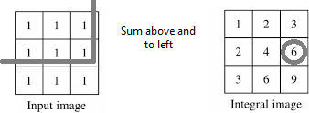***الشكل (4-9) حساب قيمة كل بكسل من integral image***

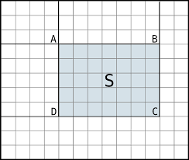

وبذلك يمكننا حساب مجموع البكسلات التي يغطيها

أي مستطيل ولتكن S كما يلي :

S = C – B – D + B والشكل (4-10) يوضح ذلك.

***الشكل (4-10)حساب مجموع القيم تحت المستطيل***

**4-9-3 Adaboost:**

كما تكلمنا سابقاً أنه في حال أخذنا بعين الاعتبار جميع الحالات الممكنة للHaar features مثل الحجم والنوع و الانزياح والموضع سيكون لدينا أكثر من features160000 محتملة وبالتالي علينا حساب 160000 قيمة من أجل كل Window24*24 , ولكن هذه ال features ليست جميعها مفيدة في تحديد ملامح الوجه , لذلك ولتقليل عدد ال features يقوم الAdaboost باستخلاص كل features المفيدة فقط والتخلص من غير المفيدة منها , وبالتالي نجد أن ال Adaboost هي خوارزمية machine learning تساعد في إيجاد أفضل ال features من بين features 160000 وبعد أن يتم تحديد تلك ال features يعطى كل منها وزن iα ويعد كلاً منها weak classifier ويمثل مجموعها بمعادلة خطية strong classifier والتي تستخدم في تحديد فيما إذا كان هناك وجه أم لا في أي نافذة.

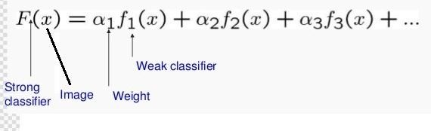وأما بالنسبة الى مجموع المصنفات فيحسب بالمعادلة التالية:

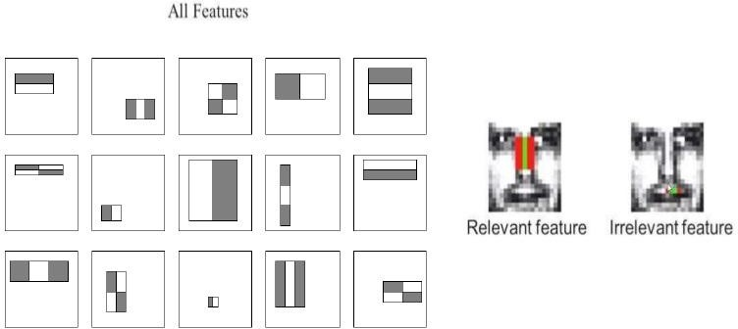والشكل (4-11) يظهر تطبيق المصنفات على الوجه

***الشكل(4-11) تطبيق المصنفات على الوجه***

-Weak classifier : يمثل الfeature المفيدة و التي استطاعت التصنيف بشكل صحيح بالنسبة لأكثر من نصف مجموعة التدريب , ويكون خرجه ثنائي فهو 1 في حال كانت ال feature التي يمثلها موجودة ضمن الصورة التي طبق عليها " حيث تكون قيمتها أكبر من العتبة المحددة من قبل ال Adaboost " أما إذا كانت تلك ال feature غير موجودة فسيكون خرجه 0 "حيث تكون قيمتها أصغر من العتبة المطلوبة" , وعادة يستخرج ال Adaboost features)2500( وذلك لتشكيل strong classifier

**4-9-4 Cascading :**

الفكرة الرئيسية وراء استخدام ال cascading هي معرفة النافذة التي لا تمثل وجه بأقصر وقت ممكن واستقصائها من اكمال باقي الحسابات و بالتالي التقليل من الجهد المستغرق في المعالجة وتوفير الوقت

يعتمد مبدأ الCascading على إنشاء مراحل stages من ال features2500 الكل مرحلة التي استخرجها Adaboost وبحيث كل مرحلة تتضمن التحقق من وجود features 10 مثلاً و بحيث أن النافذة لا تنتقل إلى المرحلة التالية مالم تحقق ال features الموجودة في المرحلة التي تقف عندها.

في حال اجتازت النافذة جميع المراحل عندها تعد ممثلة لوجه أما في حال لم تجتاز أحد المراحل عندها يتم

التوقف عن التحقق من المراحل التالية وتعتبر غير ممثلة لوجه ويتم استبعادها , وبالتالي يكون لكل مرحلة strong classifier مشكل من مجموعة ال weak classifier الممثلة لل features المختارة.

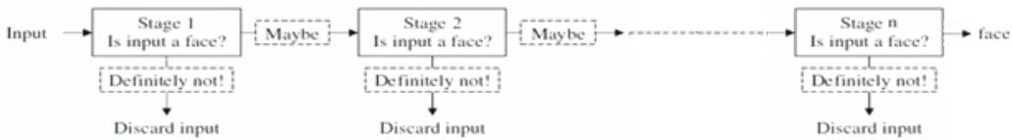والشكل (4-12) يوضح مراحل الcascading.

***الشكل (4-12) مراحل ال Cascading***

- توفر مكتبة opencv المدرب (Trainer) الذي يعطي القدرة على إنشاء مصنف (Classifier)

الذي سيحتوي على الصفات المميزة التي تفيد في التعرف على الجسم الذي يتم تدريب الخوارزمية

عليه , و توفر مكتبة opencv المكتشف (Detector) الذي يُمكن من اكتشاف وجود الأجسام.

- تتضمن مكتبة opencv على عدة مصنفات (Classifier) مدربة وجاهزة كالوجه و العينين

والفم, وهذه المصنفات موجودة بصيغة xml ضمن المسار التالي

(opencv/sources/data/haarcascades)

مثال برمجي عن عملية كشف الوجه والعيون مبين في الشكل (4-13) :

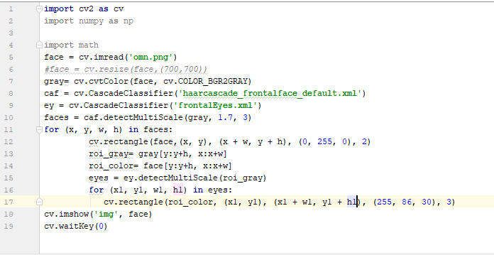

***الشكل (4-13) كود الكشف عن الوجه والعينين***

بعد استيراد المكتبة وقراءة الصورة و تحويل نمط الصورة إلى الرمادي تم تحميل المصنف الذي

يتضمن مجموعة الصفات المميزة لوجه الإنسان و المصنف الذي يتضمن مجموعة الصفات

المميزة لعيون الإنسان ويسندان إلى متحولات كما في السطر الثامن و التاسع.

والذي يتضمن المتغيرات التالية:cv2.detectMultiScale ليتم اكتشاف الوجه يتم استدعاء التابع

وهو عامل القياس للهرمscale Factor المتغير الأول الصورة في النمط الرمادي , المتغير الثاني

المستخدم لاكتشاف الوجه ( وهو هرم تتكرر فيه الصورة متعرضة للتجزئة والتنعيم كنوع من

تزداد سرعة المكتشف ولكن على حساب الدقة وعندscale Factorالمعالجة) عند زيادة قيمة

انقاص قيمته تقل السرعة وتزداد الدقة.

المتغير الثالث minNeighbors للتحكم بأقل عدد من المستطيلات المحيطة المكتشفة في

منطقة معينة بالنسبة للمنطقة التي يمكن أن تعتبر وجه إنسان وهذا المتغير مفيد جداً لتقليل

احتمال اكتشاف الصورة الكاذبة , المتغير الرابع minsize هو أقل طول و عرض مسموح

للمستطيل المكتشف للوجه , حيث يعيد التابع detectmultiscale() مستطيل إحداثياته

الزاوية اليسارية العليا والطول والعرض في الكود (x,y,w,h).

بعد الحصول على إحداثيات المستطيل المحدد للوجه نقوم باستخدام هذه الإحداثيات لرسم

مستطيل يحيط بالوجه تابع rectangle وتحديد هذه المنطقة كمنطقة اهتمام ليتم اكتشاف

العيون ضمنها و إسنادها إلى متحول (السطر 3,4) يمكن اكتشاف العيون ضمن الصورة

الكاملة وليس جزء الوجه فقط ولكن البحث ضمن الوجه يقلل من احتمالية الخطأ , بعد اكتشاف

العيون و الحصول على إحداثيات المستطيل المحدد لهم يتم رسمه.

النتائج ممثلة في الشكل التالي (4-14):

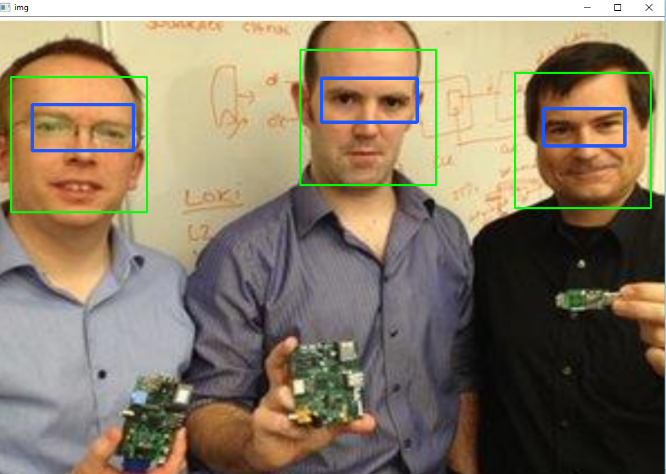

***الشكل (4-14)عملية كشف الوجه والعينين***



**الفصل الخامس**

**الإجراء العملي**



**1-5 مقدمة :**

الأدوات و القطع الالكترونية المستخدمة في المشروع:

- Raspberry pi3 Model B

-Relay Model

-Servo Motor

- Camera

- Electricity Plug

- Power Supply 220 V

-Power Supply 12V

- Power Supply 5V

- LED 12V

- FAN 12 V

- أسلاك توصيل

- نموذج خشبي لبناء سكني

- 8266 ESP

- شريحة WIFI

- lump

5-1-1 **وحدة الاتصال اللاسلكي 01-8266ESP**

شريحة الاتصال اللاسلكي 8266esp هي عبارة عن نظام مضمن system on chip (SOC)، متكاملة مع مكدس لبروتوكول الانترنت TCP/IP protocol stack الذي يعطي القدرة لأي متحكم صغري بالاتصال والنفاذ إلى شبكة لاسلكية WiFi.

تتمتع شريحة الاتصال هذه بقدرة استضافة hosting تطبيق معين ما حيث تعتمد في هذه الحالة على نظام تشغيل من ذاكرة flash خارجية , كما تتمتع بإمكانية تنفيذ كامل وظائف الاتصال الشبكية لأجل معالج آخر منفصل حيث تعمل في هذه الحالة عمل كرت الشبكة wifi adapter لهذا المعالج محققة إمكانية النفاذ إلى شبكة الانترنت عبر واجهة اتصال spi أو i2c/uart مع هذا المتحكم.

يمكن برمجة هذه الوحدة وفق التطبيق المطلوب ، أو استخدام البرنامج الافتراضي الخاص بها والذي هو عبارة عن نظام مُقاد بتعليمات AT commands. بالتالي يمكن وصل هذه الوحدة إلى بطاقة الأردوينو لتمكين الاتصال إلى شبكات WiFi وبالتالي الاستعاضة عن غطاء الشبكة WiFi shield الخاص بأردوينو وتوضح النقاط التالية الخصائص الأساسية لهذه الشريحة .

* 802.11 b/g/n
* Integrated low power 32-bit MCU
* Integrated 10-bit ADC
* Integrated TCP/IP protocol stack
* Integrated TR switch, balun, LNA, power amplifier and matching network
* Integrated PLL, regulators, and power management units
* Supports antenna diversity
* WiFi 2.4 GHz, support WPA/WPA2
* Support STA/AP/STA+AP operation modes
* Support Smart Link Function for both Android and iOS devices
* SDIO 2.0, (H) SPI, UART, I2C, I2S, IR Remote Control, PWM, GPIO
* STBC, 1x1 MIMO, 2x1 MIMO
* Deep sleep power <10uA, Power down leakage current < 5uA
* Wake up and transmit packets in < 2ms
* Standby power consumption of < 1.0mW

والشكل (5-1) يوضح البنية الداخلية للشريحة

.

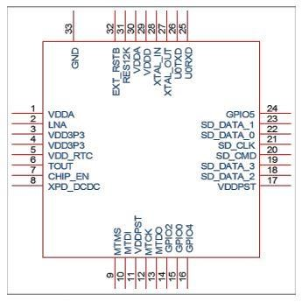

***Esp8266 الشكل(5-1) شريحة الاتصال اللاسلكي***

عادةً لا تستخدم هذه الشريحة بشكلها الإفرادي كدارة متكاملة IC , وانما تكون بشكل وحدة اتصال WiFi module لها أطراف لتأمين التغذية و الاتصال مع الطرفيات الأخرى وتسهل التعامل معها وتوظيفها في التطبيقات المختلفة ,و لا تكون وحدات الاتصال هذه بشكل وحيد وانما تختلف بأشكالها و ميزاتها مثل 12-ESP-01 ,ESP-05, ESP وغيرها , و يبين الشكل (5-2) وحدة الاتصال اللاسلكي 01-ESP8266، وهي المستخدمة في مشروعنا.

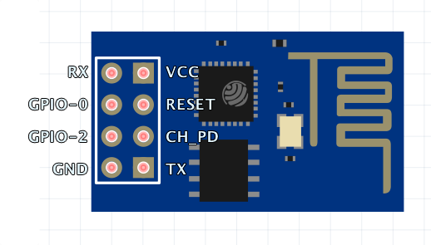

***الشكل(5-2): وحدة الاتصال اللاسلكي 01-ESP8266***

**5-1-2 الحاكمة الكهرومغناطيسيةRelay :**

تستخدم للتحكم بتشغيل واطفاء التجهيزات عن طريق فصل ووصل التغذية المتناوبة التي تغذي هذه التجهيزات .حيث إن الحاكمة عبارة عن ملف ملفوف حول نواة حديدية . تستخدم لأغراض التحكم

بالأجهزة ذات القدرة العالية عن طريق دارات التحكم ذات الإستطاعات المنخفضة ، فهي تعزل تيارات التوتر العالي المتناوب عن عناصر التحكم المنطقية ، وتعمل كقاطع (مفتاح).

يبين الشكل (5-3) بنية الحاكمة والتي هي عبارة عن مفتاح كهربائي، يحتوي على تركيبة ملف ملفوف حول قضيب مغناطيسي ، عند تطبيق جهد كهربائي بتيار صغير يتحول هذا الملف إلى مغناطيس يقوم بجذب التماس المقابل له ليسمح بإغلاق الدارة الكهربائية الموصولة على أقطاب الحاكمة. ويمكن بتطبيق جهد صغير على طرفي الملف، وصل أو فصل دارة حمل بتيار كبير

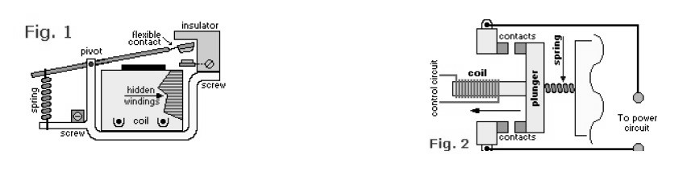

***الشكل (3-5) بنية الحاكمة Relay***

يُستخدم عادةً عازل ضوئي مبين في الشكل (5-3) بين بوابات المتحكم الدقيق و الحاكمات وذلك للأسباب التالية:

1- إن الحقل المغناطيسي الذي يولد عند وصل الحاكمة سيولد تيار عكسي عندما يتم فصل الحاكمة، وهذا التيار العكسي يمكن أن يؤثر على الدارة المنطقية، وبالتالي يجب استخدام ثنائي لمنع دخول هذا التيار العكسي إلى الدارة ، وهذا الثنائي يدعى ثنائي التيار العكسي Flyback

2 - منع استجرار تيار كبير من خرج المتحكم الأمر الذي يسبب العطب للبوابات، حيث تتميز هذه الوحدة بممانعة دخل عالية متوافقة مع تيار خرج المعالج.

3--لتشغيل الحاكمة يجب تأمين تيار كافي للملف لتوليد الحقل المغناطيسي القادر على جذب التماس وتأمين إغلاق دارة الحمل .فهناك بعض الحاكمات تعمل بتيار من رتبة 20mA، وبالتالي يمكن أن تقاد مباشرة من خرج الدارة المنطقية لتشغيل الحاكمة ، حيث تتميز هذه الوحدة بممانعة خرج منخفضة تسمح بمرور تيار عالي نسبياَ كافٍ لتشغيل الحاكمات.

4- تتولد تيارات تحريضية ضمن ملف الحاكمة لذلك يستخدم الديودات لامتصاص هذه التيارات وبالتالي حماية الترنزستور.

ويبين الشكل (5-4) دارة العزل الضوئي .

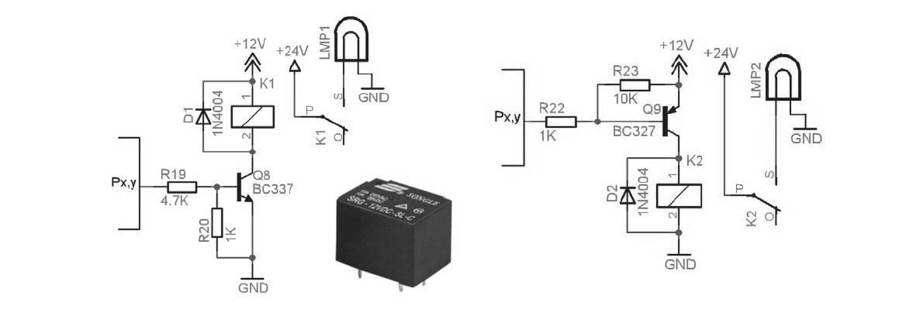

***الشكل (5-4) : دارة العازل الضوئي***

الترانزستوارت تأخذ أمر التوصيل من المتحكّم الصغري في بطاقة المعالجة الرئيسيّة. عندما يتم وضع الترانزستور على الوضعيّة ON يتم تهييج ملف الحاكمة وتوصيل تماساتها ، وهذا يؤدّي إلى تطبيق التغذية المتناوبة على الجهاز.

-يوضح الشكل (5-5) وحدة الحاكمة (Relay) المستخدمة في المشروع.

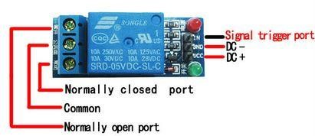

***الشكل (5-5) وحدة الحاكمة المستخدمة في مشروعنا.***

**5-2 المخطط الصندوقي للمشروع :**

يوضح الشكل (5-6) المخطط الصندوقي للمشروع

Electricity

Plug

Relay Model

4X

Power supply /220V

Power Supply/5V

Power Supply

12V

FAN

LED

Relay Model

4X

Controle

Camera

Servo 1

Face Recognition Camera

Servo 2

***RASPBERRY PI3/ MODEL B***

LUMP

***الشكل (5-6) المخطط الصندوقي لمكونات المشروع***

**5-3 المخططات التدفقية :**

يوضح الشكل (5-7) مخطط تدفقي لإجرائية تسجيل الدخول من قبل المستخدم وتوجيه الأوامر.

نعم

تنفيذ الأوامر

لا

**التحقق من معلومات المستخدم**

نقل المستخدم إلى الصفحة الخاصة بمنزله

استقبال الأوامر من المستخدم

***الشكل (5-7) مخطط تدفقي لإجرائية تسجيل دخول المستخدم وتوجيه الأوامر***

ويوضح الشكل (5-8) إجرائية كشف وتحديد الوجه وفتح باب المنزل.

نعم

فتح باب المنزل

التقاط الصورة باستخدام الكاميرا

ارسال الصورة إلى المتحكم (الراسبيري باي)

Viola jonesتطبيق خوارزمية

لا

**هل يوجد تطابق مع قاعدة المعطيات**

**-3 واجهات الموقع :**

نبين فيما يلي الواجهات الخاصة بالموقع الذي قمنا بتصميمه ابتداءً من تسجيل الدخول إلى الموقع ومروراً بكافة الخيارات المتاحة ضمنه.

**5-3-1 تسجيل الدخول :**

يبين الشكل (5-9) واجهة تسجيل الدخول للمستخدم حيث يطلب من المستخدم تحديد الاسم وكلمة السر بالإضافة الى تحديد أي طابق.

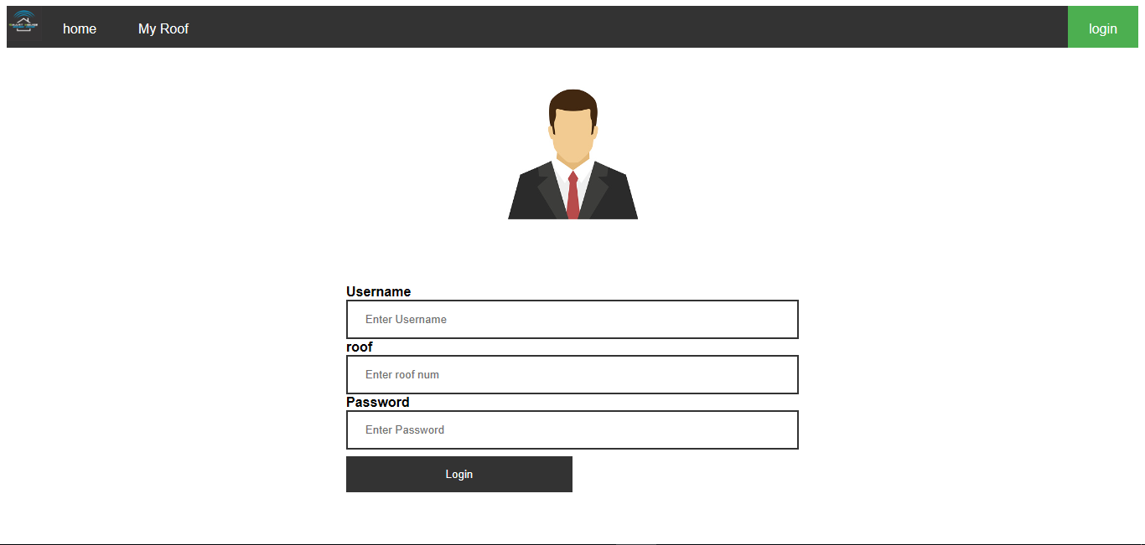

***الشكل (5-9) واجهة تسجيل الدخول من قبل المستخدم***

**5-3-2 إضافة مشترك جديد:**

يبين الشكل (5-10) واجهة إضافة مشترك جديد حيث يطلب منه إضافة اسمه و رقمه بالإضافة إلى رقم الطابق وكلمة السر.

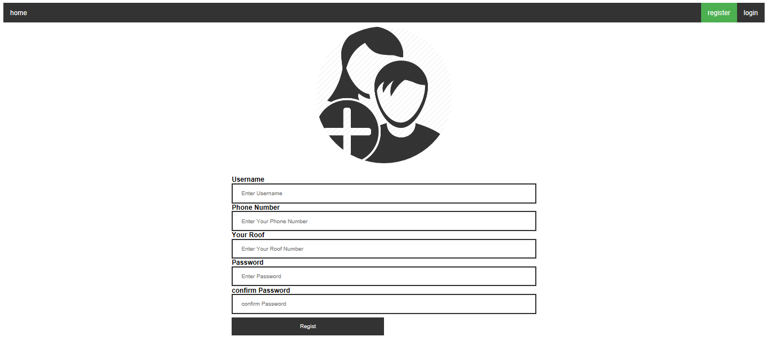

***الشكل(5-10) واجهة إضافة مشترك جديد***

**5-3-3 التحكم بالمنزل:**

يظهر الشكل (5-11) واجهة التحكم بالمنزل حيث يعرض للمستخدم عدة خيارات ومنها التنقل ما بين الغرف ضمن المنزل و التحكم بإطفاء وتشغيل الإنارة بالإضافة إلى عدة أمور.

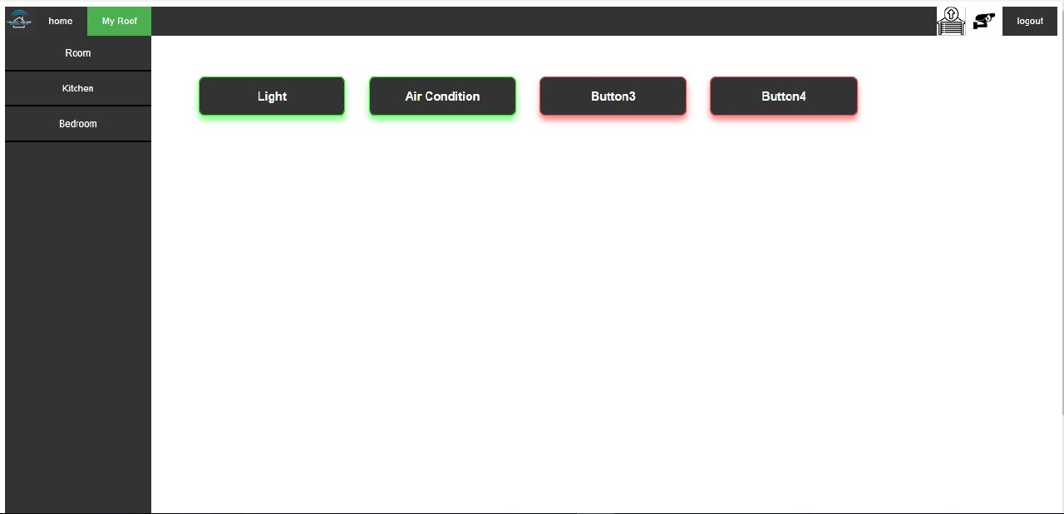

***الشكل (5-11) واجهة التحكم بالمنزل***

**الخاتمة و الآفاق المستقبلية**

كما وجدنا في سياق هذا المشروع أن مفهوم انترنت الأشياء يشير إلى وجود مجموعة من الأجهزة الرقمية الذكية المتصلة فيما بينها عبر احد البروتوكولات المعروفة مثل : الواي فاي ، البلوتوث…

ترسِل وتستقبل المعلومات فيما بينها ، دون اعتماد على البشر في أمدادها بهذه المعلومات بل الحصول عليها من الوسط الخارجي عبر الحواس الاصطناعية أو ما يعرف بـ المستشعرات الرقمية.

الحقيقة إن تقنية انترنت الأشياء لا تزال تلوح في الأفق البعيد، و كَكُل التقنيات الحديثة انترنت الأشياء تواجه الأن الرفض التام والانتقادات وكذلك عدم توافق التقنية مع البنية التحتية المتواجدة حاليا , كما ان العديد من الشركات لا تقبل أبدا أن تكون أجهزتها الرقمية متصلة مع العالم الخارجي لعديد الأسباب ابرزها عامل الأمان و الخوف من خروج هذه الآلات عن السيطرة.

رغم كل الصعوبات والإشكاليات والنقاط الهامة غير الواضحة تمكنت بعض الشركات و الأفراد الباحثين في المجال من إغواء بعض المستخدمين للإقدام على دخول هذا العالم المدهش حقا.

تمكنا خلال هذا المشروع من تصميم و تنفيذ نموذج نواة لانترنت الأشياء يتمثل بدارة تحكم قائمة على الراسبيري باي قادرة على الاتصال بشبكة واي فاي المنزلية و تلقي الأوامر التحكمية من صفحة ويب عبر هذه الشبكة، وارسال المعلومات إلى صفحة الويب المخصصة للتخاطب مع هذه الدارة.

إن التطويرات والآفاق المستقبلية التي تتبادر إلى الذهن في نهاية هذا المشروع تبدو بديهية جداً، ولكن تحتاج إلى مزيد من العمل لتحقيقها وتتلخص في عدة نقاط :

- تطوير دارة التحكم المصممة هذه لجعلها قادرة على التحكم بتجهيزات منزلية حقيقية.

- تطوير خدمة ويب ونقل إمكانية التحكم الحالية من نطاق الشبكة المنزلية إلى شبكة الانترنت

- استخدام تقنيات أخرى في مجال الذكاء الصنعي كالتحكم عن طريق الأوامر الصوتية .

**جدول الأشكال**

|  |  |
| --- | --- |
| الصفحة | العنوان |
| 10 | **الفصل الأول: مقدمة عن انترنت الأشياء و الذكاء الصنعي** |
| 13 | الشكل (1-1) الأشكال الرئيسية لإنترنت الأشياء |
| 16 | **الفصل الثاني : اللغات البرمجية المستخدمة في تصميم الموقع** |
| 32 | Window objectالشكل(2-1) |
| 33 | الشكل(2-2) نافذة قراءة من لوحة المفاتيح |
| 39 | Mysqlالشكل(2-3) أنواع البيانات في |
| 40 | **الفصل الثالث : الراسبيري باي** |
| 41 | بالإضافة الى اثنين من أعضاء الفريقUptonالشكل (3-1) |
| 43 | Linuxالشكل (3-2) رمز نظام التشغيل |
| 44 | Raspbianالشكل(3-3) رمز نظام التشغيل |
| 44 | (Occidentalis)الشكل (3-4) رمز نظام التشغيل |
| 45 | KALI Linuxالشكل (3-5) رمز نظام التشغيل |
| 45 | ROSالشكل(3-6) رمز نظام التشغيل |
| 46 | Androidالشكل (3-7) رمز نظام التشغيل |
| 46 | الشكل (3-8) النموذج الأول للراسبيري باي |
| 47 | الشكل(3-9) الفرق بين النموذجين الأول والثاني للراسبيري باي |
| 47 | للراسبيري بايA والنموذج Bالشكل (3-10) النموذج |
| 50 | الشكل(3-11) مكونات الراسبيري باي |
| 51 | الشكل (3-12) بيئات البرمجة الافتراضية للراسبيري باي |
| 53 | الشكل (3-13) رمز البايثون |
| 55 | **الفصل الرابع: الإبصار الحاسوبي** |
| 61 | الشكل (4-1) نظام الرؤية الحاسوبية |
| 61 | الشكل (4-2) المخطط الصندوقي العام لنظام معالجة الصورة |
| 63 | الشكل (4-3) الدقة المكانية |
| 63 | الشكل (4-4) الدقة اللونية |
| 64 | IPالشكل(4-5) الكاميرا |
| 66 | Open cvالشكل(4-6) رمز مكتبة ال |
| 68 | Viola jonesالشكل (4-7) أشكال الفلاتر المطبقة في خوارزمية |
| 68 | الشكل (4-8) تطبيق الفلاتر على صورة تحوي وجوه |
| 70 | Integral Imageالشكل (4-9) حساب قيمة كل بكسل من |
| 70 | الشكل(4-10) حساب مجموع القيم تحت المستطيل |
| 71 | الشكل(4-11) تطبيق المصنفات على الوجه |
| 72 | Cascadingالشكل (4-12) مراحل ال |
| 73 | الشكل (4-13) كود الكشف عن الوجه و العينين |
| 74 | الشكل(4-14)عملية الكشف عن الوجه والعينين |
| 75 | **الفصل الخامس : الإجراء العملي** |
| 78 | ESP8266الشكل (5-1) شريحة الاتصال اللاسلكي |
| 78 | ESP8266الشكل (5-2) وحدة الاتصال اللاسلكي |
| 79 | الشكل (5-3) بنية الحاكمة (الريلي) |
| 80 | الشكل (5-4) دارة العزل الضوئي |
| 80 | الشكل (5-5) وحدة الحاكمة المستخدمة في المشروع |
| 81 | الشكل (5-6) المخطط الصندوقي للمشروع |
| 82 | الشكل (5-7) مخطط تدفقي لإجرائية تسجيل دخول |
| 83 | الشكل (5-8) مخطط تدفقي لكشف وتحديد الوجه |
| 84 | الشكل (5-9) واجهة تسجيل الدخول للمستخدم |
| 85 | الشكل (5-10) واجهة إضافة مشترك جديد |
| 86 | الشكل (5-11) واجهة التحكم بالمنزل |

**المراجع**

1. T. Laberg, . H. Aspelund and H. Thygesen, "SMART HOME TECHNOLOGY Planning and management in municipal services," Directorate for Social and Health Affairs, the Delta Centre, Oslo, Norway, 2005.
2. P. FREMANTLE, “A REFERENCE ARCHITECTURE FOR THE INTERNET OF THINGS”, CO-FOUNDER, WSO2 p. 21 .2015.
3. P. Dutta, "Internet of Things: Research and Applications”, International Journal of Advanced Research in Computer Science and Software Engineering, p. 4 .2015.

1. “AllDatasheet,” [Online]. [www.alldatasheet.com.](http://www.alldatasheet.com/) [Accessed 1 4 2018].
2. “Espressif IOT Team,” [Online]. [www.espressif.com.](http://www.espressif.com/) [Accessed 1 4 2018].

[6] OpenCV Computer Vision with Python

[7] Raspberry Pi User Guide, 4th Edition

[8] Y. KHADRA ;“Lectures of computer vision -Damascus University-2019

[9] [http://qunaier.com/ar/?p=95(Image Processing)](http://qunaier.com/ar/?p=95(Image%20Processing))

**Damascus University**

**Faculty of Mechanical and Electrical Engineering**

**Department of Computer and Automation Engineering**

**Graduation Project**

Prepared to obtain of Engineering Degree in Computer and

Automation

Automating residential building using

Internet of things and artificial intelligence technologies

**Prepared by**

**Bassel Hamid khshfeh Bilal Mohamad Shakas**

**Mohamad Khaled Abo Daher**

**Supervised by**

**Dr. Eng. Mohamad Mazen AL mahairy**

Academic Year 2019-2020